Відділ освіти
Комунальна установа «Центр професійного розвитку педагогічних працівників»
Підволочиської селищної ради
Підволочиська ЗОШ І-ІІІ ступенів

Впровадження технологій критичного мислення в освітньому процесі НУШ

Вчитель початкових класів
Підволочиської ЗОШ І-ІІІ ступенів
Інна Шуран

Підволочиськ 2023
Рецензенти
Паюк О.О.- вчитель початкових класів, вчитель-методист, заступник директора школи з виховної роботи Підволочиської ЗОШ І- ІІІ ступенів.
Паляниця Г.В. – вчитель початкових класів, вчитель-методист Підволочиської ЗОШ І- ІІІ ступенів.

Упорядник :
Шуран І.В. – вчитель початкових класів Підволочиської ЗОШ І- ІІІ ступенів.
Схвалено на засіданні науково-методичної ради комунальної установи «Центр професійного розвитку педагогічних працівників» селищної ради.
Протокол № 1 від 06.02. 2023р.
Методичний посібник містить теоретичний і практичний матеріал впровадження технології критичного мислення, створений за вимогами Типових освітніх програм.
Навчальні матеріали сприяють формуванню в учнів ключових та предметних компетентностей.
За допомогою матеріалів посібника учитель матиме можливість працювати з учнями індивідуально та в малих групах відповідно до учнівських потреб. Подані завдання можна використовувати як зразок власних завдань.
Посібник рекомендовано для вчителів початкових класів.

Анотація
Актуальність обраної теми:
Новим Державним стандартом освіти передбачено розвиток компетентностей молодших школярів. Основною метою освіти сьогодні є – підготувати компетентну особистість, здатну знаходити правильне рішення у конкретних навчаннях, життєвих ситуаціях. Завдання сучасної школи є реалізація компетентного підходу в навчанні
Мета досвіду:
Дослідження впливу технології критичного мислення на розвиток компетентностей учнів 1-4 класів.
Провідна ідея досвіду полягає в тому, що в умовах реформування освіти та переходу до компетентністного підходу у навчанні, використання технології критичного мислення розвиває здатність дитини аналізувати, порівнювати, синтезувати інформацію з будь яких джерел, бачити проблеми, ставити запитання, робити свідомий вибір, приймати рішення та обґрунтовувати його.
Завдання досвіду:
Створити систему завдань і алгоритмів, виконання яких спрямоване на формування і розвиток критичного мислення, пошукової діяльності, творчості.
Практична значущість досвіду:
полягає у використанні вчителем різних способів організації діяльності на уроках, пошуку ефективних методів та прийомів навчання, творчого використання їх у роботі.
Технологія досвіду :
Ґрунтується на реалізації технології критичного мислення, в основу якого покладено діяльнісний підхід.

Зміст
Вступ………………………………………………………..

РОЗДІЛ 1.ТЕОРЕТИЧНІ ОСНОВИ МЕТОДУ КРИТИЧНЕ МИСЛЕННЯ
1.1. Дослідження «критичного мислення» у науково- педагогічній літературі
1.2. Значимість технології розвитку критичного мислення
1.3. Створення середовища для розвитку критичного мислення.
1.4. Організація навчання з розвитку критичного мислення.

РОЗДІЛ 2. СПОСОБИ ФОРМУВАННЯ КРИТИЧНОГО МИСЛЕННЯ
2.1. Основні етапи уроку критичного мислення
2. 2. Методи та форми роботи технології розвитку критичного мислення для розвитку когнітивних умінь учнів \

РОЗДІЛ 3. ВПРОВАДЖЕННЯ ТЕХНОЛОГІЇ РОЗВИТКУ КРИТИЧНОГО МИСЛЕННЯ В ПРАКТИКУ РОБОТИ З МОЛОДШИМИ ШКОЛЯРАМИ.
3.1. Конспекти уроків.
3.2.Розробки виховних заходів у початковій школі.

РОЗДІЛ 4. КРИТИЧНЕ МИСЛЕННЯ – ВМІЛЕ ВІДПОВІДАЛЬНЕ МИСЛЕННЯ, ЩО ДОЗВОЛЯЄ ЛЮДИНІ ФОРМУЛЮВАТИ НАДІЙНІ ВІРОГІДНІ СУДЖЕННЯ.

ВИСНОВОК
СПИСОК ВИКОРИСТАНИХ ДЖЕРЕ

ВСТУП
Відповідно до Концепції Нової української школи, представленою Міністерством освіти і науки України, сучасні підходи до реформування освіти мають на меті не лише зміни в навчальних програмах, а й впровадження інноваційних технологій, форм, методів та прийомів у роботі з учнями, нової ролі учителя-фасилітатора, створення комфортних умов для розвитку здібностей та талантів учнів.
Виховання особистості мислячої, самостійної, творчої – соціальне замовлення інформаційного суспільства. Уміння працювати з інформацією упродовж життя: здобувати її, переробляти, застосовувати для індивідуального розвитку й самовдосконалення, розв’язувати складні комплексні завдання повинні стати невід’ємною рисою життя людей ХХІ століття.
У сучасному світі гостро стоїть проблема творчого розвитку особистості. Кожна цивілізована країна дбає про творчий потенціал суспільства загалом і кожної людини зокрема. Посилюється увага до розвитку, творчості здібностей особистості, надання їй можливості виявити їх.
Саме ці пріоритети лежать в основі реформування сучасної загальноосвітньої школи, головне завдання якої – підготувати компетентну особистість.
Розвиток критичного мислення стає дуже актуальним під час інтенсивних соціальних змін, коли неможливо діяти без постійного пристосування до нових політичних, економічних та інших обставин, без ефективного розв’язання проблем, значну частину яких неможливо передбачити. Використання в навчальному процесі технологій розвитку критичного мислення дозволяє формувати в учнів основні компетентності, реалізувати актуальні сьогодні провідні ідеї цілісної STEAM-освіти.
Над проблемою розвитку критичного мислення у молодших школярів працюю з 2014 року. У своїй роботі я прагну допомогти кожній дитині виявити в собі й розвинути те, що їй органічно притаманне, щоб стати успішною, відчути радість досягнення, усвідомлення своїх здібностей, пробудити віру у власні сили; допомогти зрости в умовах успіху, дати відчути радість від подолання труднощів.
Критичне мислення формується поступово, є результатом щоденної копіткої роботи вчителя й учнів, спрямоване на досягнення бажаного результату. Тому свою роботу спрямовую на розвиток п’яти складових критичного мислення:
- критичне мислення починається з постановки питань і з’ясування проблем, які потрібно розв’язати;
- інформація – відправний, а не кінцевий пункт критичного мислення;
- переконлива аргументація: твердження, доведення, докази, підстава;
- самостійність мислення;
- соціальність мислення.

На уроках для формування критичного мислення користуюся такими прийомами: обговорення художніх та наукових статей, життєвих ситуацій; розв’язування логічних задач; рецензування відповідей та творів своїх товаришів; обговорення і вирішення проблемних ситуацій з елементами дискусій; участь у турнірних змаганнях; створення доповідей з подальшим порівнянням різних поглядів на проблему.
Найкращими методами та прийомами формування критичного мислення в учнів мого класу вважаю: «Асоціативний кущ», «Чарівна скринька», «Незакінчене речення», «Вірю-не вірю», «Спочатку було слово», «Кросворд», «Рюкзак», «Сенкан», «Обери позицію» «Критичне читання тексту», «Читання з передбаченням», «Словесне малювання», метод «Прес», «Метод проектів», стратегії аналізу проблемних ситуацій «Фішбоун» тощо.

РОЗДІЛ 1
ТЕОРЕТИЧНІ ОСНОВИ МЕТОДУ КРИТИЧНЕ МИСЛЕННЯ
1.1 Дослідження «критичного мислення» у науково- педагогічній літературі
Термін "критичне мислення", який поширюється в практиці навчальних закладів різних країн світу з кінця XX століття, пройшов непростий шлях свого становлення в системі освіти України. У слові "критичний" досить часто бачили негативний аспект - словосполучення "критичне ставлення" скоріше ототожнювалося із фразою "негативне ставлення", тобто таке, що містить неприйняття, зауваження або критику. Прийняте в Україні визначення терміна "критичне мислення" наводиться, наприклад, в "Концепції громадянської освіти та виховання в Україні", яка розроблена проектом "Освіта для демократії в Україні": "Критичне мислення - здатність особистості долати в собі схильність до однозначно-догматичного сприйняття світу, вміння аналізувати ту чи іншу проблему з різних боків, користуватися інформацією з різних джерел, відрізняючи об'єктивний факт від суб'єктивної думки про нього, логічний умовивід від упередженого припущення чи забобону. Це вміння людини адекватно визначати причини й передумови наявних у її житті проблем, готовність докласти зусиль для їх практичного (а не лише риторичного) подолання".
З 1956 року, коли Бенджамін Блум розробив таксономію пізнавальних здібностей, “критичне мислення” означає мислення вищого рівня. З точки зору філософів, КМ – це вміння логічно мислити та аргументувати. О. В. Тягло назвав його “просунутою сучасною логікою”. З точки зору теоретиків літератури (Ч. Темпл), КМ – це підхід, за яким тексти розкладаються на складові частини і який розглядає, як вони досягають впливу на читача, які мотиви тих, хто їх написав. З точки зору психології (Л. Терлецька), критичне мислення – це таке мислення, яке має наступні характеристики: глибина (проникливість) мислення, послідовність, самостійність, гнучкість,швидкість, стратегічність.
З точки зору педагогії розвивального навчання (Є. С. Полат), критичне мислення має наступні ознаки: аналітичність; асоціативність; самостійність; логічність; системність.
Аналіз зарубіжних та вітчизняних досліджень показує, що єдиного визначення цього виду мислення не існує. Сучасні дослідники Д. Х. Кларк та А. У. Бідл визначають критичне мислення як процес, за допомогою якого розум опрацьовує інформацію з метою осягнення або продукування ідей або розв’язання проблеми. На думку Б. Бейера, критичне мислення - це спосіб оцінки автентичності, цінності або точності чогось.
Визначень критичного мислення є багато. Насамперед, це: самостійність суджень, логічність висновків, чітка аргументованість міркувань, уміння зіставляти, порівнювати, аналізувати, дискутувати, повага до поглядів опонентів, відкритість до сприйняття альтернативних думок, здатність генерувати нові ідеї, аналізувати процес мислення з метою його вдосконалення.

Критичне мислення часто називають “спрямованим мисленням”, тому що воно спрямоване на одержання бажаного результату.
Професор Девід Клустер дає найбільш зрозуміле і корисне для вчителів визначення критичного мислення. Він називає п’ять складових критичного мислення:
1. Самостійність. Учні початкових класів здатні на основі інформації,
якою вони володіють, самостійно вирішувати визначену проблему. Критичне мислення не обов’язково має бути оригінальним. Учні можуть прийняти ідею або переконання іншої людини, тим самим погодитись із нею.
2. Постановка проблеми. Початок розв’язання проблеми – це збирання інформації за нею, бо роздумувати на порожньому місці неможливо.
3. Прийняття рішення. Рішення учня визначається не тільки запасом його знань і вмінь, але й особистісними якостями, психічними установками і, значною мірою, його переконаннями, зокрема навичками рефлексивного
ставлення до свого “Я”, моральною і соціальною відповідальністю, повагою до індивідуальних особливостей інших учнів
4. Чітка аргументованість. Часто одна і та ж проблема може мати декілька розв’язань, тому необхідно вміти знайти вагомі аргументи для переконання.
5. Соціальність. Критичне мислення є соціальним. Кожна думка перевіряється і поглиблюється, якщо вона обговорюється з іншими. У результаті чого уточнюється і поглиблюється власна позиція учня. Тому доводити істинність своєї думки учні повинні під час спілкування.
На думку відомого фахівця з цієї проблеми М. Ліпмана, критичне мислення є «вміле відповідальне мислення, що дозволяє людині формулювати надійні вірогідні судження, оскільки воно:
а) засновується на певних критеріях;
б) є таким, що самокоректується;
в) випливає з конкретного контексту».
Про потребу розвивати критичне мислення говорили в різний час відомі педагоги та психологи. Американський мислитель Д. Дьюї стверджував, що фундаментальна мета сучасної освіти полягає не в тому, щоб просто давати учням інформацію, а в тому, щоб розвивати критичний спосіб мислення. В. Сухомлинський у своїх працях радив виробляти в учнів потребу пізнавати навколишній світ, залучати їх до здійснення складних розумових операцій: аналізу, синтезу, порівняння, узагальнення; вчити дітей спостерігати, досліджувати, робити власні висновки.
У психолого-педагогічній літературі названо чотири етапи формування критичного мислення учнів (М. Векслер, А. В. Тягло, Т. С. Воропай).
Перший етап – актуалізація знань, пробудження інтересу до теми, визначення мети вивчення конкретного матеріалу.
Другий етап - осмислення нової інформації, критичне читання та письмо.
Третій етап – роздуми або рефлексія, формування власної думки стосовно навчального матеріалу.
Четвертий етап - узагальнення й оцінка інформації (проблеми), визначення способів її розв’язання, з’ясування власних можливостей.
У методичній літературі специфіку навчальної технології розвитку критичного мислення описано так. По-перше, навчальний процес має ґрунтуватися на науково-обгрунтованих закономірностях взаємодії особистості та інформації. По-друге, фази цієї технології (методисти виділяють виклик, осмислення, рефлексію) вимагають від учителя максимальної гнучкості, що її спричинюють умови навчання та індивідуальні особливості учнів. По-третє, технологія дає змогу здійснювати навчання на основі принципів співробітництва, спільного планування навчальної діяльності та повного її осмислення
Будь-яка використовувана в технології розвитку критичного мислення форма роботи, будь-який метод має ґрунтуватися на трьох фазах.
Перша фаза – виклик. На цій фазі суб’єкти навчального процесу реалізують такі задачі: актуалізація вже наявних знань з теми. Від учителя ця фаза вимагає чіткої організації процесу відновлення раніше здобутих знань, необхідних для сприйняття нового матеріалу; пробудження пізнавальної діяльності. Різними способами (формулюванням гіпотези, організацією роботи школярів у групах тощо) створюється «інформаційна пустота», яку школярам хочеться заповнити; самостійне визначення учнями напрямків у вивченні нової теми, визначення тих її аспектів, які хотілося б обговорити (людина критично мисляча – це людина, яка мислить самостійно).
Друга фаза – фаза реалізації смислу (осмислення). Якщо на першій (попередній) фазі учень ставив питання «Що це для мене означає?», «Навіщо це мені потрібно?», то на другій фазі він має реалізувати цей смисл у певній навчально-пізнавальній діяльності. Вирішуються дві основні задачі: як організувати активну роботу з новою інформацією? як співвідноситься новий матеріал з уже відомим і раніше засвоєним?
Третя фаза – фаза рефлексії. Під рефлексією мається на увазі «вбудовування», «уплетення» нового досвіду, нових знань у систему особистісних смислів. Простіше кажучи, третя фаза скерована на те, щоб новий матеріал став для учня «своїм», тобто повністю засвоєним. Для цього необхідно: самостійно систематизувати засвоєне; визначити напрямки подальшого засвоєння теми: де й для чого усе це може бути корисним.

1.2. Значимість технології розвитку критичного мислення

Перед сучасною освітою стоїть безліч завдань, які передбачають не просто забезпечення учнів якісними знаннями, а й формування компетентної особистості здатної до адекватної оцінки оточуючих подій, спроможної творчо вирішувати поставлені перед нею завдання, а головне – не стати знівельованою особистістю у вирі асоціативних проявів суспільства .
Одне з основних завдань педагога – змінити практику своєї роботи, щоб сприяти активному навчанню учнів і розвитку в них активного мислення, адже в ідеалі ми прагнемо, щоб учні не просто запам’ятовували навчальний матеріал, а запитували, досліджували, творили, вирішували, інтерпретували та дебатували за змістом. Саме таке навчання й буде вважатися якісним сьогодні. Здатність до співпраці є найважливішою умовою критичного мислення, оскільки вона підтримує діалог, спільну мету і взаємне вивчення цінностей.
У рамках уроків, побудованих на засадах критичного мислення, вирішується завдання сучасного підходу до навчання та виховання учнів. Навчити дітей мислити критично – означає правильно поставити запитання, направити їх увагу в правильне русло, вчити самостійно робити висновки та знаходити рішення. Виникає необхідність у вихованні у школярів внутрішньої потреби передавати власне бачення світу, мати особисту позицію. Сучасні учні з цікавістю виконують ті види навчальної діяльності, які дають їм матеріал для роздумів, можливість виявити ініціативу та самостійність, потребують розумового напруження, винахідливості та творчості. Протягом уроків літератури відшукуються здібності у дітей, розвиваються найменші прояви їхнього таланту.
Під час уроку є багато можливостей не просто надати учням можливість освоїти нові горизонти предмету, а й вступити з отриманою інформацією в безпосередній контакт, вільно демонструвати свої ідеї та оперувати отриманими знаннями в подальшому житті. Бути переконливими та впевненими в дискусії на будь-яку тему, мати власну оцінку на будь-яку подію, підкріплену реальними аргументами, формувати не лише читацьку активність, а й світоглядне переконання.
Викладене вчителем не завжди переходить у знання учня. Але те, до чого підійшов самостійно – його на все життя. Методика критичного мислення, на наш погляд, ефективна ще й тому що дозволяє здійснювати контакт учитель – учень .
Як виробляти в учнів уміння критично мислити? Передусім треба навчити здобувачів освіти працювати з інформацією, розвивати ті вміння та навички, які допоможуть зорієнтуватися в сучасному інформаційному просторі. Учні мають уникати компіляції чужих думок, натомість на основі опрацьованої інформації навчитися формулювати власні судження, робити самостійні висновки, підкріплені переконливою аргументацією. Це допоможе їм у майбутньому мислити і діяти самостійно, незалежно. Людина зі сформованими навичками критичного мислення завжди відчуває внутрішню потребу опановувати нові знання, розвиватися і самовдосконалюватися. Критично мислити означає усвідомлювати, що світ змінний і плинний, а процес пізнання – безкінечний. Тому вчитель має формувати в учнів прагнення пізнавати цей світ.
Критичне мислення формується поступово, воно є результатом щоденної кропіткої роботи вчителя й учня з уроку в урок. Не можна виділити чіткий алгоритм дій учителя з формування критичного мислення в учнів. Але можна виділити певні умови, створення яких здатне спонукати і стимулювати учнів до критичного мислення. Головними з них є такі:
- Час. Учні повинні мати достатньо часу для збору інформації, її обробки, вибору оптимального способу презентацій свого рішення.
- Очікування ідей. Учні повинні усвідомлювати, що від них очікується висловлення своїх ідей та думок.
- Спілкування. Учні повинні мати можливість для обміну думками.
- Цінування думок інших. Учні повинні усвідомлювати, що для знаходження оптимального розв’язання проблеми важливо вислухати всі думки зацікавлених людей.
- Віра в сили учнів. Учні повинні знати, що їм можна висловлювати будь-які думки, мислити поза шаблоном. Отже, за допомогою системи критичного мислення учні позбуваються комплексу, через те, що їхня думка не збігається з думкою більшості.
- Активна позиція. Учні повинні отримувати задоволення від здобування знань.
На мою думку, уведення критичного мислення до навчальної програми обґрунтовано необхідністю покращити показники учнів.
Технологія «Критичного мислення» зорієнтована не лише на співпрацю вчителя й учня, діяльнісну участь самого учня, а також на створення комфортних умов, які знімають психологічну напругу. Працюючи за нею, учень реалізує свої потреби й можливості, вчиться вирішувати свої проблеми самостійно, а також навчається способам оцінки своєї власної діяльності.
Технологія дає учневі:
- підвищення ефективності сприйняття інформації;
- підвищення цікавості як до навчального матеріалу, так і до самого процесу навчання;
- уміння критично мислити; уміння відповідально ставитися до власної освіти;
- уміння співпрацювати з іншими; підвищення якості освіти учнів;
- бажання і вміння стати людиною, яка вчиться протягом всього життя.
Технологія дає учителеві:
- уміння створити в класі атмосферу відкритості й відповідальної співпраці;
- можливість використовувати модель навчання й систему ефективних методик, які сприяють розвиткові критичного мислення й самостійності в процесі навчання;
- стати практиками, які уміють грамотно аналізувати свою діяльність;
- стати джерелом цінної професійної інформації для інших учителів.
Таким чином, застосування критичного мислення сприяє спілкуванню та розумінню думки іншої людини і є необхідною складовою сучасного уроку .
1.3. Створення середовища для розвитку критичного мислення.
Для розвитку критичного мислення молодших школярів учителю потрібно:
• визначити час і забезпечити умови для застосування критичного мислення;
• дати змогу учням вільно розмірковувати, висувати різні ідеї та думки;
• сприяти активному залученню учнів до процесу навчання;
• створити для учнів безризикове середовище, вільне від кепкувань;
• підтримати кожного учня у процесі формулювання критичних суджень;
• виявляти уважність до критичних суджень учнів. Для того щоб критично мислити, учні повинні:
• виховувати впевненість у собі й формувати розуміння цінності власних думок та ідей;
• брати активну участь у навчальному процесі;
• ставитися з повагою до думок інших;
- вчитися формулювати й відкидати непотрібні судження.

1.4.Організація навчання з розвитку критичного мислення.

Технологія «Читання та письмо для розвитку критичного мислення»
Технологія «Читання та письмо для розвитку критичного мислення» (Reading and Writing for Critical Thinking – ЧПКМ) була створена для задоволення потреби школи в організації активного навчання та для забезпечення розвитку критичного мислення У педагогічну практику українських вчителів почала впроваджуватися в 90-х роках ХХ століття. Автори технології Курт Мередіт, Чарльз Темпл, Джинні Стіл.
Основні положення технології ЧПКМ :
• Процес учіння — це процес пов’язування нової інформації з уже відомою. В учнів формуються нові уявлення на основі набутих знань та уявлень.
• Діти від природи допитливі, прагнуть пізнавати світ, здатні розмірковувати над серйозними питаннями та продукувати оригінальні ідеї.
• Роль учителя — позиція вдумливого помічника, який скеровує дітей під час пізнавальної діяльності та стимулює їхню активність.
• Критичне мислення формується насамперед під час дискусій, активної взаємодії з текстами, написання робіт.
• Завдання вчителя — не передавати учням власне розуміння певної інформації, а допомагати у розширенні та реструктуризації вже набутих знань з огляду на отриману інформацію, в інтерпретації та розумінні нових явищ, стимулювати учнів до пошуку відповідей на власні питання.
• Розвиток критичного мислення учнів сприяє формуванню демократичної громадянської свідомості.

Таксономія Блума
Таксономія когнітивних цілей розвинена Бенджаміном Блумом у 1950-х роках і адаптована для використання як інструмент планування. Вона продовжує бути однією з найбільш універсальних моделей, яка надає напрям щодо організації мисленєвих умінь у шести рівнів від базових до вищого порядків рівнів мислення.
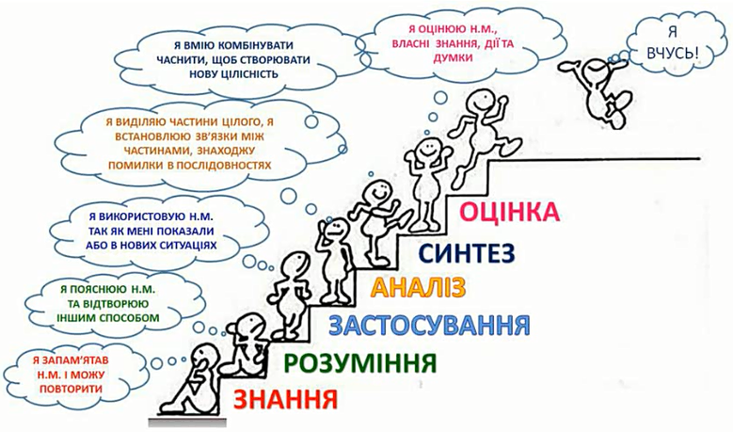
Готуючись до уроку, вчителю важливо усвідомити мету, якої потрібно досягти. У 1956 році американський психолог Бенджамін Блум у своїй книзі «Таксономія освітніх цілей: сфера пізнання» запропонував правила чіткого й однозначного формулювання і впорядкування цілей навчання:
• цілі когнітивної групи (розуміння, відтворення, застосування, аналіз, синтез, оцінка;
• цілі афективної групи (виявляються через сприймання, інтереси, нахили, здібності тощо);
• цілі психомоторної групи (навички письма, мовленнєві, фізичні, трудові навички)

ЦІЛІ НАВЧАННЯ:

Залучені в процес критичного мислення та формування вміння відповідати і, що більш важливо, самостійно ставити запитання, учні опановують навички самостійної роботи, уміння відшукати правильні аргументи й обґрунтувати правильність власних суджень, цінувати думки інших. Це сприяє максимальному розвитку й адекватному (критичному) оцінюванню суб’єктивного досвіду школярів.
Учні мають можливість для самореалізації, а працюючи в групах над пошуками відповідей на запитання, розвивають такі якості як співпраця, відповідальність, доброзичливість, толерантність. Завдяки таким рисам учні будуть компетентні та конкурентоспроможні в дорослому житті, а не лише за шкільною партою.

Діаграма Венна

Діаграма Венна — це два або більше кола, що накладаються одне на одне. Вона використовується, щоб показати відношення (зазвичай подібності та відмінності) і візуально організувати інформацію. Діаграма Венна складається не тільки з кіл, але й ділянки навколо них, яка вміщує дані, що не потрапляють в окреслені категорії. Кожне коло відображає окрему категорію даних. Ділянка накладання кіл показує, що спільного мають відповідні категорії. Така ділянка називається «перетином». Коли вам потрібно відобразити кілька категорій даних, ви можете створити діаграму Венна з a трьох, чотирьох або навіть п’яти кіл.
Діаграма Вена
1. Об'єднайте учнів у пари, дайте завдання.
2. Попросіть дітей проаналізувати отриману інформацію і заповнити діаграму Венна.
3. Для цього діти будують два кола, які ніби частково накладаються одне на одне так, що посередині утворюється вільний простір.
4. Діти заповнюють дві частини кола, відведені для протиставлення ідей.
5. У центральному секторі записують спільні риси для обох елементів.

ЧИТАННЯ З ПОЗНАЧКАМИ (СИСТЕМА «ПОМІЧ»)

«V» - я знав це (відома інформація);
«-» - це суперечить тому, що я знаю;
«+» -я не знав цього (нова інформація);
«?»-у мене з’явилося запитання стосовно цієї
інформації. («Я хочу про це запитати»)

Сенкан
Сенкан або сенквейн — це п’ятирядковий вірш, який ще часто називають «американським хоку» через його подібність до японського жанру поезії.
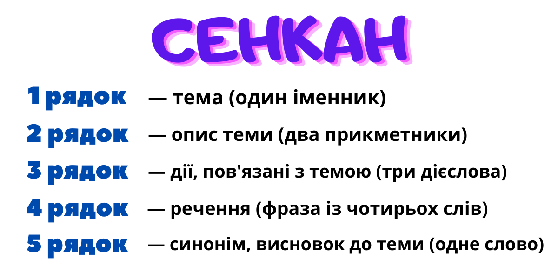
«Критичне мислення
Цікаве, пізнавальне
Дізнаємось, висловлюємось, розвиваємось
Чекаємо його весь тиждень
Радість”

Асоціативний кущ (гронування)
Стратегія “Асоціативний кущ” використовується для “входження” в тему, яка буде розглядатися в подальшому.
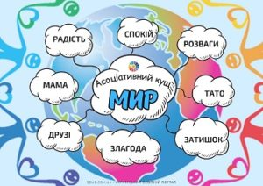
Алгоритм роботи за стратегією:
Крок 1. Учитель (учень) пише тему – центральне слово (словосполучення чи фразу) посередині аркуша або на дошці.
Крок 2. Учитель пропонує учням записати слова та фрази, які спадають на думку, коли вони чують це слово. Записати стільки думок, скільки дозволить час, або доти, доки вони не будуть вичерпані. Учитель просить учнів не обмірковувати, чому їм спало на думку те чи інше слово. Якщо слово прийшло у ваш мозок, значить для вас це якось пов’язано з темою.
Крок 3. Коли всі думки записані, учитель пропонує учням встановити зв’язки між словами.
Потім можна перейти до обговорення цієї теми, написання твору тощо.
ВАЖЛИВО! Асоціації не бувають правильними чи неправильними. Асоціації – індивідуальні.

Стратегія «Мозкова атака»
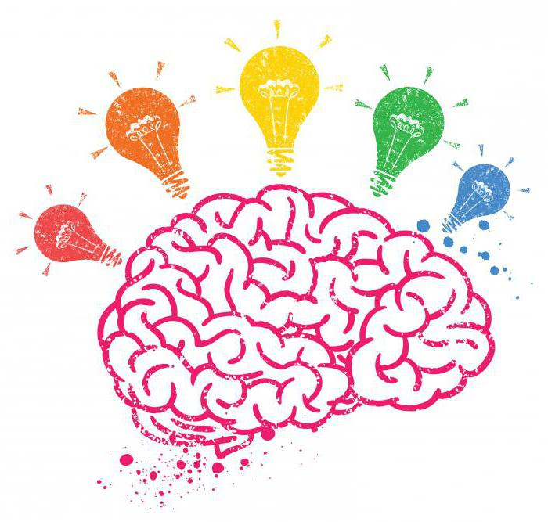
Основне завдання під час застосування цього методу — зібрати якомога більше ідей, звільнивши учасників обговорення від інерції мислення і стереотипів. Використовується з метою знайти якомога більше способів вирішення проблеми. На уроках розвитку критичного мислення цей метод використовується для відтворення навчальної інформації, яку було вивчено раніше. Учням пропонують згадати все, що вони знають, думають із певної теми.
Обов’язковою умовою є записування усіх ідей, навіть суперечливих, відсутність їх оцінювання у процесі обговорення, класифікація ідей по закінченні обговорення. «Мозкову атаку» можна проводити фронтально з усім класом, коли вчитель записує ідеї на дошці (перевага способу в тому, що він дає змогу заощадити час на уроці), індивідуально, у парах, групах.
Алгоритм проведення «мозкової атаки» на уроці в початковій школі.
Крок 1.Учитель оголошує тему або називає поняття, яке буде розглядатися.
Крок 2. Учитель записує тему на дошці, або учні (в групах, парах чи самостійно) записують тему на аркуші паперу.
Стратегія «Асоціативний кущ»
(«Гронування») Асоціація (з лат. associo — «з’єдную, зв’язую») — поняття, що виникає при згадуванні іншого.
Метод «Асоціативний кущ» використовується для «входження» в тему, яка буде розглядатися у подальшому. На відміну від «мозкової атаки», де висловлені думки стосуються інформації з певної теми (пригадайте, що ви знаєте), метод «гронування» спонукає учнів думати вільно та відкрито стосовно певного предмета, образу, теми, задіявши почуття, емоції. Отже, цей метод стимулює нелінійну форму мислення — асоціативне мислення.

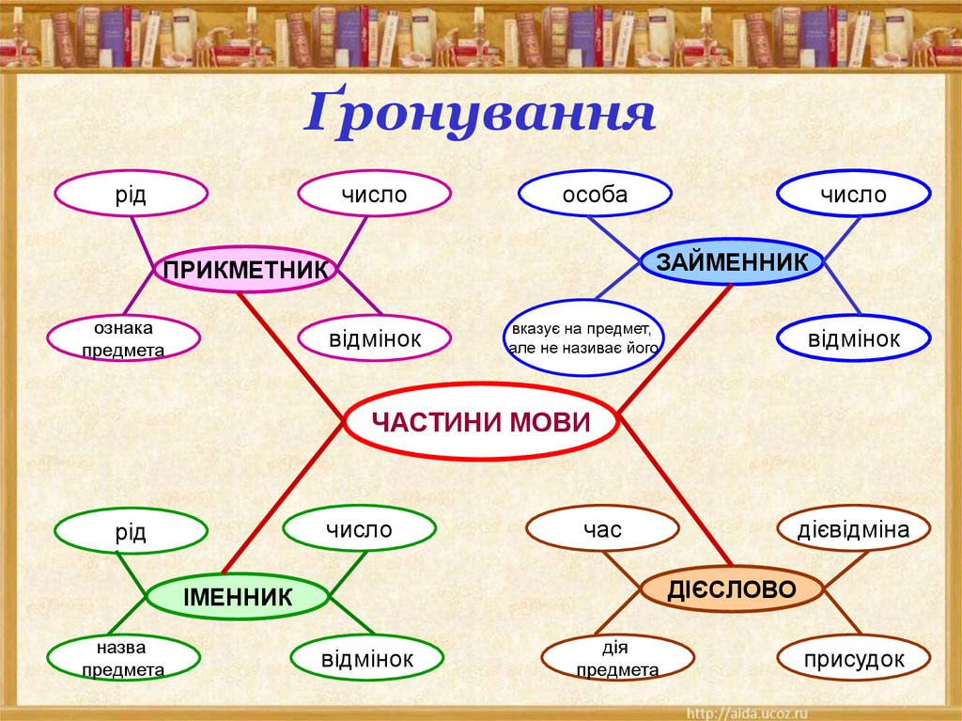

Алгоритм роботи за стратегією.
Крок 1. Учитель (учень) пише тему — центральне слово (словосполучення чи фразу) посередині аркуша або на дошці.
Крок 2. Учитель пропонує учням записати слова та фрази, які спадають на думку, коли вони чують це слово. Потрібно записати стільки думок, скільки дозволить час, або доки не буде вичерпано всі. Учитель просить учнів не обмірковувати, чому їм спало на думку те чи інше слово.
Крок 3. Коли всі думки записано, вчитель пропонує учням встановити зв’язки між словами. Потім можна перейти до обговорення теми, написання твору тощо. Важливо! Асоціації не бувають правильними чи неправильними. Асоціації — індивідуальні.

Рафт
Рафт- технологія формування та розвитку
критичного мислення , за допомогою якої учень не тільки засвоює матеріал, а і розвиває свої особистісні якості.
Ця методика найкраще допоможе попрактикуватись у написанні творів. Для аналізу можна взяти художній твір, наукову статтю. Перш за все, потрібно намалювати таблицю на чотири стовпчики: Роль, Аудиторія, Форма і Тема. Головне завдання учнів — вибрати персонажа, вжитися в його роль і донести до аудиторії певне висловлювання від його імені. Наступним кроком буде визначення аудиторії. Тобто, до кого звертається наш герой. І найскладніша частина завдання — вибір форми звернення. Наймолодшим школярам у цьому буде потрібна допомога вчителя, адже вони не знають про всі форми, у яких може бути виражено текст. Першачкам варто вибрати щось простіше: sms-повідомлення, лист або усне звертання. Старшим учням можна запропонувати складніші форми: заяву, офіційний лист або розписку. Зверніть увагу дітей на те, що повідомлення має відповідати формі його вираження.
Тепер складемо всю картину разом.
РАФТ можна звести до короткої схеми:
хто → кому → у якій формі → що може сказати.

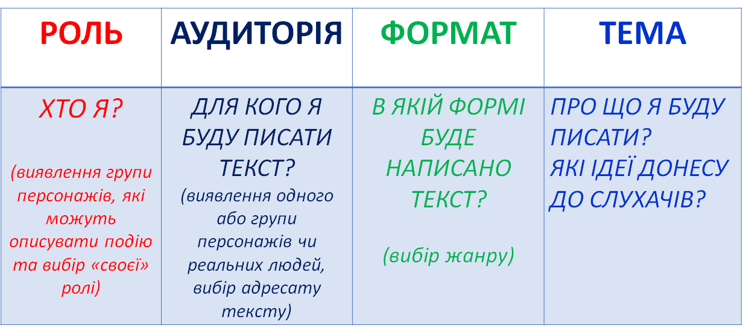
Стратегія «Передбачення»
Мета: стимулювати пізнавальну активність учнів шляхом порівняння власних ідей та тексту (фільму, презентації, картини тощо); сприяти поглибленому вивченню теми. Передбачення можуть бути:
• за назвою тексту;
• за ключовими словосполученнями до тексту;
• за картиною, малюнком;
• за частиною тексту;
• за частиною переглянутого фільму.
Учителю варто пам’ятати, що прогнозування подальшого розгортання подій у кожного учня може бути індивідуальним.
Завдання методу «Передбачення» — не вгадати, що буде в тексті, а поміркувати на основі отриманої інформації.

Передбачення за картиною:
Учитель: - Роздивіться картину.
- Яким ви уявляєте художника, який її намалював?
- Де він жив?
- Що любив робити?
- Якими могли б бути інші картини цього художника?
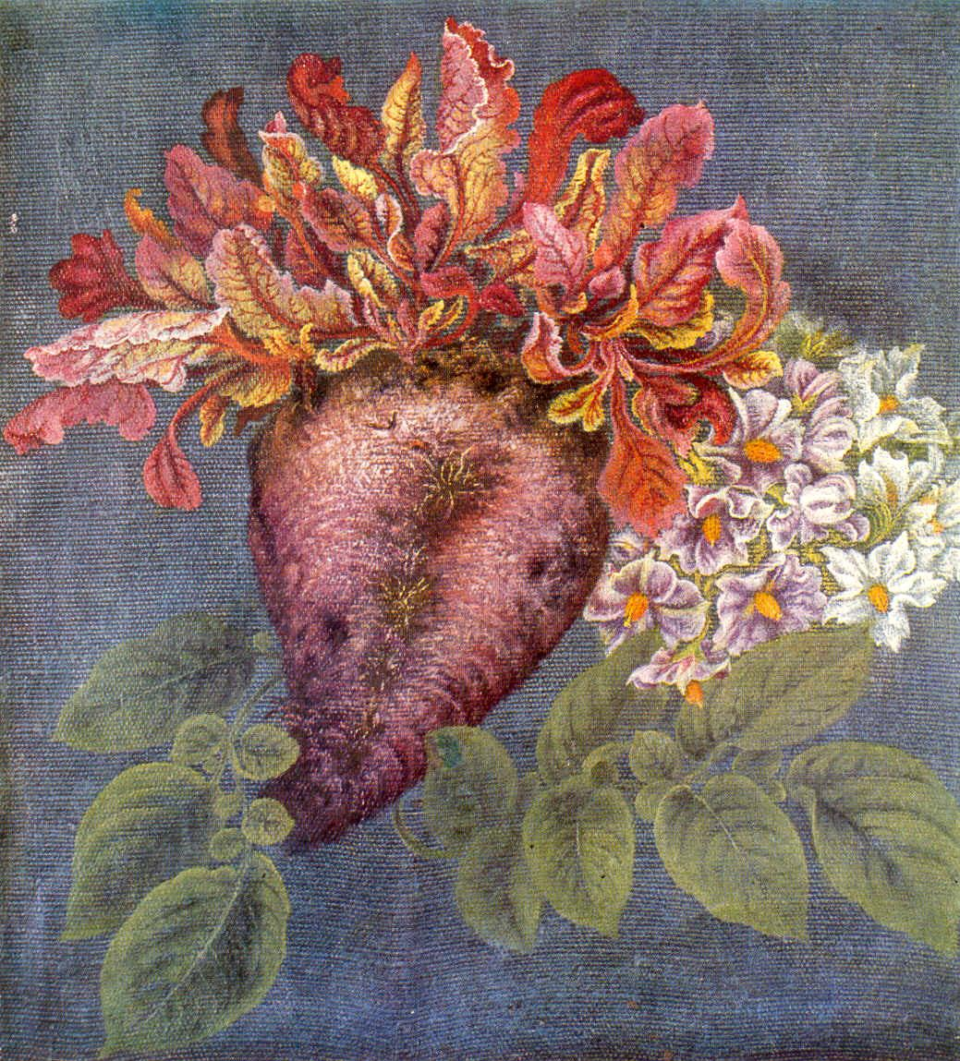
Це картина відомої української художниці Катерини Білокур натюрморт «Бурячок»

Кероване читання з передбаченням
1. Після ознайомлення з назвою тексту та його автором перед читанням ставимо дітям питання, які дозволяють зробити припущення, про що саме буде текст (учні можуть висловлюватися, працюючи у парах чи групах).
2. Текст розподіляється на частини, і далі читати його учні будуть частинами (треба заздалегідь попередити учнів, щоб вони не читали весь текст наперед). Зупинки бажано робити на найбільш цікавих місцях, щоб створити інтригуючу ситуацію очікування.
3. Після читання кожної частини учням ставляться запитання, причому бажано уникати буквальних. Також пропонується спробувати зробити прогноз (передбачення) стосовно того, що буде далі. А після читання наступної частини це передбачення аналізується.
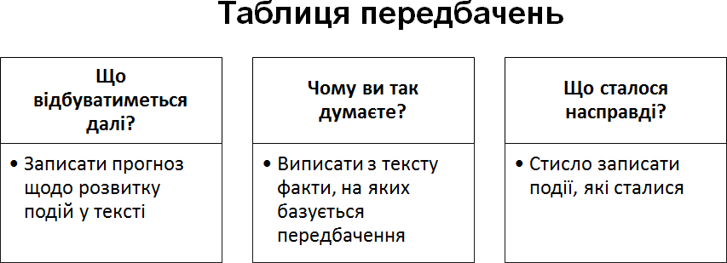

Дискусія
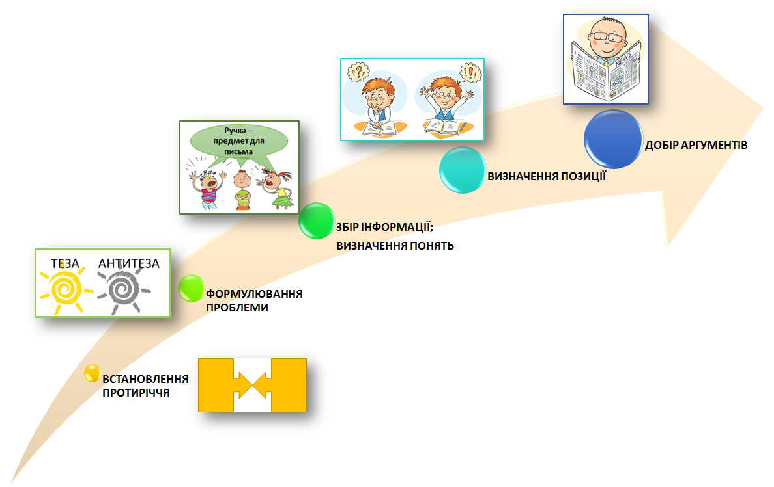
ДИСКУСІЯ (від латин. discussio - розгляд, дослідження) - обговорення деякого спірного питання; дослідження проблеми, в якому кожна сторона, опонуючи думку співбесідника, аргументує свою позицію і претендує на досягнення мети.
Дискусія - метод навчання, направлений на розвиток критичного мислення і комунікативних здібностей; який припускає цілеспрямований і впорядкований обмін думками, спрямований на узгодження протилежних точок зору. В основі дискусії лежить суперечність, яка відображає протилежні погляди учасників на той самий предмет обговорення.
Процес організації дискусії включає декілька етапів:
1 – явне визначення тези і антитези (як результат критики в складній комунікації);
2 – надання кожною стороною аргументів, що підтверджують і підсилюють точку зору;
3 – надання кожною стороною підстав;
4 – фіксація труднощів і постановка проблеми;
5 – пошук нових підстав, способів рішення, поглядів на предмет;
6 – синтез.
Спосіб проведення дискусії і вживані засоби повинні визнаватися всіма її учасниками.
Головне її призначення в процесі навчання — стимулювання пізнавального інтересу, залучення різних наукових точок зору учнів в активне обговорення з тієї або іншої проблеми, спонука їх до осмислення різних підходів до аргументації чужої і своєї позиції. Але для цього необхідна ґрунтовна попередня підготовка учнів як в змістовному, так і у формальному плані і наявність щонайменше двох протилежних думок з обговорюваної проблеми. Без знань дискусія стає безпредметною, беззмістовною і неточною, а без уміння виразити думку, переконати опонентів — позбавленою привабливості, заплутаною і суперечливою. Навчальна дискусія, з одного боку, припускає наявність в учнів уміння ясно і точно формулювати свої думки, будувати систему аргументованих доказів, з іншої — учить їх мислити, сперечатися, доводити свою правоту. У цій ситуації, природно, вчитель повинен сам демонструвати перед учнями зразок такого стилю аргументації, учити учнів точно висловлювати свої думки і терпимо відноситися до формулювань учнів, шанобливо вносити поправки до їх аргументації, ненав'язливо зберігати за собою право на останнє слово, не претендуючи на істину в останній інстанції.

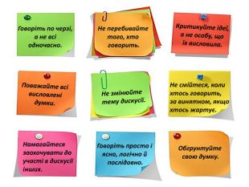

Т-схема
Т-таблиця — це вид схеми, за допомогою якої аналізується певна ідея: її переваги та недоліки. В одній половині таблиці записують усі докази, що підтримують ідею, у другій — протилежні. Наприклад, обираємо тему: інтернет. Учитель креслить на дошці таблицю у формі великої літери «Т». Спочатку розглядаємо переваги, які згадають діти: пошук інформації, знайомства, спілкування, листування, навчання, придбання товарів і послуг, розваги. Усі ці аргументи записуємо ліворуч.
Такий графічний організатор зображує послідовність аналізу власних суджень. Його перевага — у візуалізації. Дитина бачить зі сторони хід думок, має конкретні підказки щодо того, які питання має собі поставити.
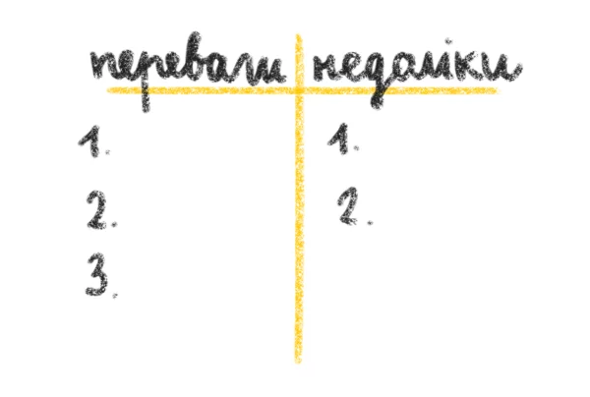

Фішбоун
Фішбоун (діаграма «риб’ячої кістки» (англ. Fishbone Diagram) – один з найбільш ефективних прийомів, який можна використовувати в тоді, коли необхідно встановити причинно-наслідкові зв’язки, здійснити обгрунтований вибір, розвинути навички роботи з інформацією, навчити вирішувати проблеми тощо.

Метод Fishbone можна використовувати як окремо для здійснення аналізу певної ситуації, так і зробити його стратегією цілого уроку. При цьому найбільшого ефекту можна досягти під час уроків узагальнення та
систематизації знань, коли тема вже вивчена.
Схема включає в себе чотири основні блоки, представлені у вигляді голови, кісток та хвоста риби. Кожна з них відповідає за конкретні складові:
голова – тема, питання або проблема, що підлягає аналізу;
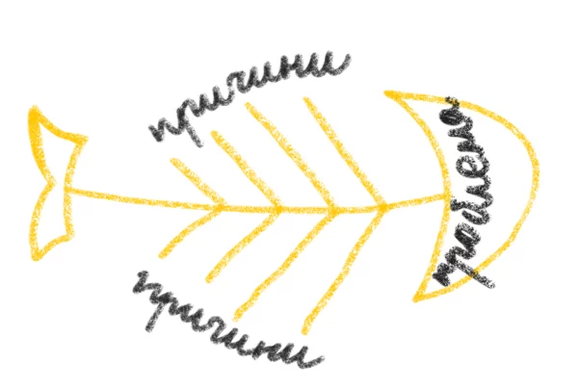
верхні кістки (або ті, що розміщені з правого боку при вертикальному положенні схеми) – основні поняття теми та причини виникнення проблеми;
нижні кістки (або ті, що розміщені з лівого боку при вертикальному положенні схеми) – факти, що є підтвердженням певних причин чи понять, вказаних у схемі;
хвіст – відповідь на поставлене питання, висновки.
Важливо! Найважливіші поняття треба розміщувати ближче до голови.
Fishbone буде доречним як під час індивідуальної, так і в процесі роботи в групах. В останньому випадку учасники групи зможуть обговорити проблемне питання та поглянути на нього з різних точок зору.
Як правило, прийом фішбоун виконується в декілька етапів:
Формування групи для аналізу проблемного питання. Оптимальна кількість учнів – 5.
Кожна група отримує зображення риб’ячого скелету (або малює його самостійно), а потім заповнює основні кістки, вказуючи проблему, причини та факти. Заповнювати схему можна лише після тривалого обговорення всією групою, яке має займати приблизно 10 хвилин.
Якщо проблем та фактів, які заслуговують на увагу, багато, то до основної схеми можна домалювати відгалуження.
Коли схема повністю заповнена, настає час детального аналізу причин та наявних фактів.
Щоденник подвійних нотаток
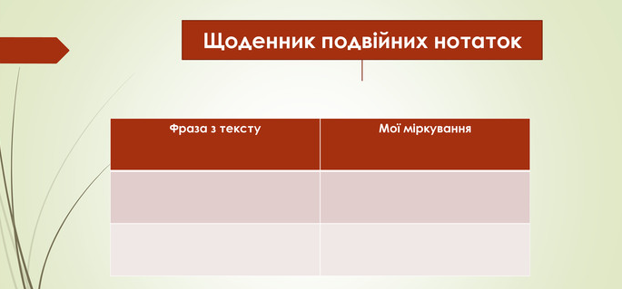

Що саме в цій цитаті (у цих словах) примусило її записати?
На які думки вона наштовхнула?
Які запитання вона викликала?
Нагадайте учням, що вони можуть розпочати коментар словами: «Цей уривок нагадав мені про….; Я подумав про …; Я відчув, що ….; Мені здалося, що ….
Ажурна пилка
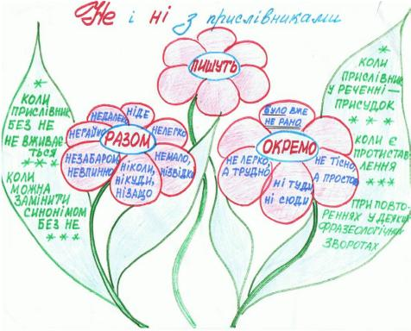
Стратегія дозволяє учням працювати разом, щоби вивчити значну кількість інформації за короткий час, а також заохочує їх допомагати один одному вчитися, навчаючи.
Спершу кожен учень працюватимете в «домашній» групі. Завданням для кожного учня у домашній групі є аналіз та засвоєння певної порції інформації на такому рівні, щоб він був здатний чітко і зрозуміло викласти її з метою навчання інших учнів.
Потім в іншій групі, яка називається експертною, такі учні виступатимуть в ролі «експертів» із питання, над яким вони працювали в домашній групі, вчитимуть цій інформації інших та відповідатимуть на їхні питання. В експертній групі учні також повинні отримати інформацію від представників інших груп. Завдання експертної групи – здійснити обмін інформацією.
В останній частині уроку учні знову повертаються до своєї «домашньої» групи, щоби поділитися тією новою інформацією, яку їм надали учасники інших груп. Їхнім завданням тепер буде знов обмінятись інформацією, узагальнити її та виробити спільні рішення разом з учасниками «домашньої» групи.
Порядок роботи в «домашніх» групах:
В кожній групі обирається головуючий, спостерігач (тайм-кіпер) і той, хто ставить запитання, щоб переконатися, що кожний розуміє зміст матеріалу;
Кожна група отримує завдання, вивчає його та обговорює свій матеріал.
Порядок роботи в «експертних» групах:
Після об’єднання у нові групи, кожен учень стає «експертом» з тієї теми, що вивчалась у його «домашній» групі.
По черзі та за визначений час кожний має якісно і в повному обсязі донести інформацію учням з інших груп і сприйняти нову інформацію від кожного з них.
Під час повернення до «домашніх» груп:
Учні мають поділитися інформацією з членами своєї «домашньої» групи про нову інформацію, яку вони отримали від представників інших груп, узагальнюють її.
Учні виробляють спільні висновки та рішення.
Таким чином, за допомогою методу «Ажурна пилка» за короткий відрізок часу можна надати і опрацювати велику кількість інформації.
Есе
Есе — це прозовий твір невеликого обсягу і вільної композиції, який виражає індивідуальні враження та міркування з конкретного приводу чи питання і явно не претендує на визначальне або вичерпне трактування предмета.
Мета есе полягає у розвитку таких навичок, як самостійне творче мислення і письмовий виклад власних думок. Написання есе є надзвичайно корисним, оскільки це дозволяє автору навчитися чітко і грамотно формулювати думки, структурувати інформацію, використовувати основні поняття, виділяти причинно-наслідкові зв’язки, ілюструвати досвід відповідними прикладами, аргументувати свої висновки.
Рекомендовані структура і план есе :
Структура есе визначається пропонованими до нього вимогами:
- думки автора есе з проблеми викладаються у формі коротких тез;
- думка повинна бути підкріплена доказами, тому за тезою слідують аргументи. Аргументи − це факти, явища суспільного життя, події, життєві ситуації і життєвий досвід, наукові докази, посилання на думку вчених та ін. Краще надавати два аргументи на користь кожної тези: один аргумент здається непереконливим, три аргументи можуть «перевантажити» виклад, виконаний в жанрі, орієнтованому на стислість і образність.
Таким чином, есе набуває такої структури (кількість тез і аргументів залежить від теми, обраного плану, логіки розвитку думки):
вступ• теза, аргументи• теза, аргументи• теза, аргументи• висновок.•
При написанні есе важливо також враховувати наступні моменти:
1. Вступ і висновок повинні зосередити увагу на проблемі (у вступі вона ставиться, у висновку — резюмується думка автора).
2. Необхідними є виділення абзаців, червоних рядків, встановлення логічного зв’язку між абзацами (так досягається цілісність роботи).
3. Стиль викладу: есе властиві емоційність, експресивність, художність.
При написанні есе Вам необхідно досягти певних цілей.
Коли Ваша розповідь готова, перевірте наступне:
Чи відповів я на поставлене запитання?
Наскільки зрозуміло і точно я виклав свої думки?
Чи природно звучить те, що я написав, чи немає помилок?

Хмара слів
Хмара слів (хмара тегів, або зважений список) - це візуальне відтворення списку слів, категорій, міток чи ярликів на єдиному спільному зображенні. За допомогою хмар слів можна візуалізувати матеріал з теми у більш наочний спосіб. Це сприяє швидкому запам'ятовуванню інформації.
Можливості використання хмари слів у навчанні пов'язані, наприклад, з тим, що:
- в хмару можна записати тему уроку, яку учні повинні визначити;
- скласти пропозиції щодо визначеної теми, «хмара» виступає в якості опорного конспекту;
- прочитати в «хмарі» головне питання, на яке необхідно знайти відповідь протягом уроку;
- скласти речення або розповідь, використовуючи якомога більше слів з хмари;
- створити словникову «хмару» на основі невеликих нещодавно вивчених навчальних текстів, і попросити учнів пригадати, про що були ці тексти, і в якому саме контексті використовувалися слова;
- показати «хмару», складену зі слів, узятих із незнайомого тексту, і попросити здогадатися про його зміст;
- перетворити нудний текст в цікаву головоломку;
- написати зашифровану листівку другові;
- розповісти про письменника, використовуючи слова з «хмари»;
- скласти характеристику образу літературного героя;
- зробити "хмарку" підказок до диктанту, кросвордів тощо;
- повторити основні поняття теми, що вивчаєтся і т.д.
Хмару слів можна легко згенерувати власноруч з використанням спеціальних програм.
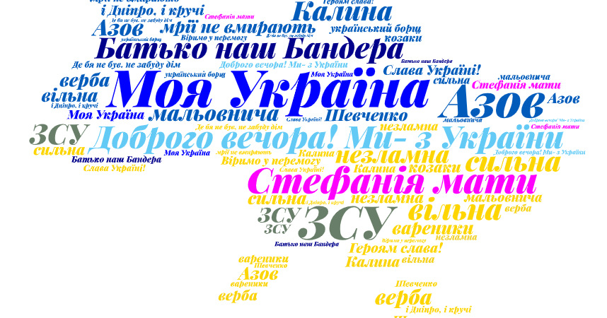

« Прес»
Використовую цей метод при обговоренні дискусійних питань та при проведенні вправ, у яких потрібно зайняти і чітко аргументувати визначену позицію з проблеми, що обговорюється. Цей метод навчає дітей виробляти й формулювати аргументи, висловлювати думки з дискусійного питання у виразній і стислій формі, переконувати інших. Адже, у житті потрібно вміти відстояти свою позицію, переконати інших, намагатися так дотримувати свого слова.
Етапи методу прес:
— Висловлюю свою думку: «Я вважаю…»
— Пояснюю причину такої точки зору: «Тому що…»
— Наводимо приклад додаткових аргументів на підтримку своєї позиції: «…Наприклад…»
— Узагальнюємо, формуємо висновки: «Отже…», «Таким чином…»

Шість капелюхів мислення Де Боно
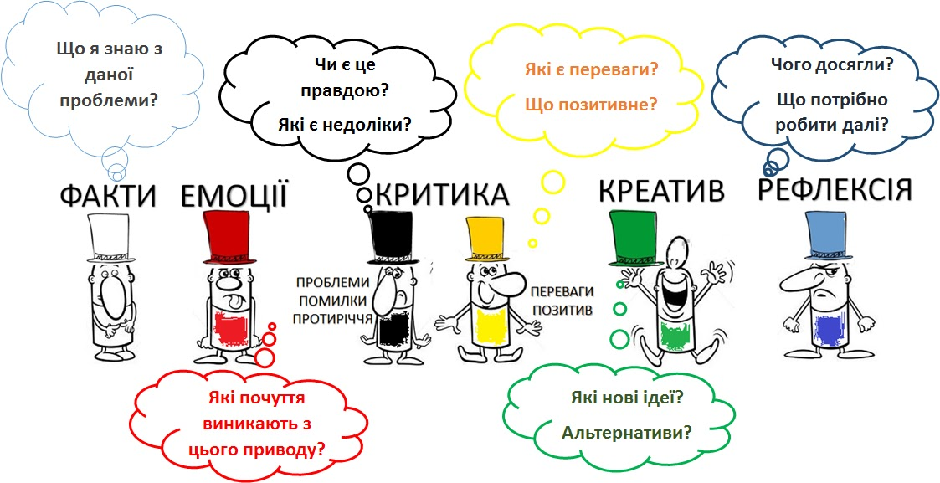
Метод дозволяє структурувати і зробити набагато ефективнішою будь-яку розумову діяльність, як особисту, так і колективну, особливо для ситуацій розв’язання проблем та прийняття рішень.
В основі «Шести капелюхів» лежить ідея паралельного мислення. Традиційне мислення ґрунтується на полеміці, дискусії і зіткненні думок. Однак при такому підході часто виграє не найкраще рішення, а те, яке найуспішніше пропагувалося в дискусії. Паралельне мислення – це мислення конструктивне, при якому різні точки зору і підходи не стикаються, а співіснують.
Білий капелюх: інформація
Детальна і необхідна інформація. Тільки факти. Яка ще необхідна інформація?
Використовується для того, щоб спрямувати увагу на інформацію.
У цьому режимі мислення нас цікавлять лише факти. Ми задаємося питаннями про те, що ми вже знаємо, яка ще інформація нам необхідна і як нам її отримати.
Жовтий капелюх: логічний позитив
Символічне відображення оптимізму.
Дослідження можливих успіхів і позитивних сторін. Переваги. Чому це спрацює?
Вимагає переключити свою увагу на пошук переваг і позитивних сторін ідеї, яка розглядається.
Чорний капелюх: критика
Застерігає і змушує думати критично. Що може статися поганого або що піде не так? Обережність.
Дозволяє дати волю критичним оцінками, побоюванням й обережності. Вона захищає нас від нерозважливих і непродуманих дій, вказує на можливі ризики і підводні камені. Користь від такого мислення безсумнівна, якщо, звичайно, нею не зловживати.
Червоний капелюх: почуття та інтуїція
І не намагайтеся їх пояснити. Які почуття в мене виникають?
У режимі червоного капелюха в учасників (якщо це колективне обговорення) є можливість висловити свої почуття та інтуїтивні здогади щодо питання, яке обговорюється, не вдаючись у пояснення про те, чому це так, хто винен і що робити далі.
Зелений капелюх: креативність
Зосередження на творчості, альтернативних рішеннях, нові можливості та ідеї. Це можливість висловити нові поняття та концепції.
Перебуваючи під зеленим капелюхом, ми придумуємо нові ідеї, модифікуємо вже існуючі, шукаємо альтернативи, досліджуємо можливості, взагалі, даємо креативності зелене світло.
Синій капелюх: управління процесом
Керування розумовими процесами. Гарантія дотримання всіх шести капелюхів.
Синій капелюх відрізняється від інших капелюхів тим, що він призначений не для роботи зі змістом завдання, а для управління самим процесом роботи. Зокрема, його використовують на початку сесії для визначення того, що належить зробити, і в кінці, щоб узагальнити досягнуте і поставити нову мету.
Особливості організації:
Принцип організації інтелектуальної діяльності в режимі технології «Шість капелюхів мислення» полягає в тому, що кожен учасник або група учасників у процесі обговорення проблеми «одягає» капелюх певного кольору і мислить так, як «вимагає» колір одягнутого капелюшка.
Яка послідовність «приміряння» капелюхів?
Першим слід вислухати Білий капелюх – життя вимагає передовсім ознайомлення з інформацією про предмет обговорення.
Останнім потрібно вислухати Синій капелюх.
Після Чорного варто надати слово Жовтому – це урівноважить думки й оцінки.
Послідовність «виступів» капелюхів іншого кольору підкаже активність учасників обговорення.
Послідовність визначається виходячи зі змісту завдання або проблеми, що необхідно вирішити.
«"Товсті" й "тонкі" запитання»
Доречно застосовувати на будь-якому етапі уроку.
Порядок організації роботи:
- Учитель пропонує учням, читаючи текст, сформулювати до нього "Товсті" й "тонкі" запитання. Записати їх у табличку.
- Учитель об’єднує учнів у пари та запрошує дати відповіді на придумані запитання.
«Тонкі» запитання, або закриті – це запитання, що вимагають конкретної відповіді з одного-двох слів.
«Товсті», або відкриті запитання – це запитання, що не потребують однозначної відповіді, вимагають роздумів, залучення додаткових знань.

«Товсті» | «Тонкі»
Як пояснити, чому…?  У чому відмінність…?  Що буде, якщо…?  Що, якщо…?  У чому причина?  Які наслідки? | Хто? Що?  Коли? Де?  Чи вірно…?  Може…?  Буде…?  Чи згодні Ви…?

РОЗДІЛ 2. СПОСОБИ ФОРМУВАННЯ КРИТИЧНОГО МИСЛЕННЯ
2.1. Основні етапи уроку критичного мислення
В. О. Сухомлинський зазначав, що такі методи впливу на психічні внутрішні процеси, як постановка проблемних запитань, розумовий аналіз результатів спостережень, сприяють розвиткові системності, гнучкості, самостійності мислення, а елементи дослідження сприяють стимуляції творчості, критичності та самостійності.
Стає продуктивним навчання за методикою розвитку критичного мислення, на думку О. Пометун, тоді, коли вчитель дотримується розв’язання двох основних проблем:
- Визначає, якою повинна бути інформація, що сприяє розвитку критичного (аналітичного, творчого, усвідомленого) мислення;
- Добирає метод (прийом, стратегію), який слід застосувати для ефективної реалізації обраної мети уроку.
Першою умовою формування розвитку критичного мислення є дотримання спеціальної структури уроку.
М. Данилов зазначав, одним з найважливіших питань дидактики і методики викладання окремих предметів є питання про те, в якій послідовності своїх складових елементів процес навчання виявиться найбільш успішним. Взаємодія етапів уроку об'єктивна. Однак навчання буде ефективним лише тоді, коли вчитель правильно продумав тип уроку. Майстерність учителя й виражається в тому, щоб знайти оптимальні варіанти взаємодії елементів уроку.
У практиці навчання мови доводиться мати справу з найрізноманітнішими комбінаціями уроку, зумовленими тими інноваційними процесами, що охопили сучасну школу, і тими змінами, що відбуваються в змісті і структурі шкільних програм.
Технологія навчання критичного мислення передбачає систему взаємодій усіх учасників навчального процесу. Для того, щоб вона була ефективною, вчитель повинен продумувати доцільність та ефективність використання методів, прийомів, форм роботи, які спонукали б учнів до активної роботи на уроці та дали можливість кожній дитині відчути себе рівноправним учасником навчального процесу.
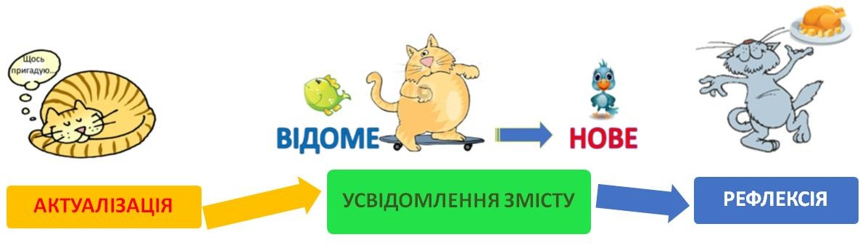
Урок критичного мислення має певну структуру та складається з п'яти основних етапів:

1. Розминка (створення сприятливого психологічного клімату на уроці) замінює так звані організаційні моменти класичного уроку. Теплий психологічний клімат сприяє: кращому засвоєнню навчального матеріалу; підвищенню авторитету вчителя; психологічному розвантаженню учнів.
2. Обґрунтування навчання (постановку мети уроку, розвиток внутрішньої мотивації до вивчення конкретної теми та предмета в цілому).
Актуальність етапу полягає в тому, що навчальний матеріал засвоюється краще, коли: учні розуміють його конкретну практичну значущість для кожного з них; чітко знають, що вимагатиметься від них на уроці.
3. Актуалізація (підготовка, заохочення до сприймання нового навчального матеріалу) – учні мають пригадати те, що вже знають із теми, поставити випереджувальні запитання і визначити мету навчальної роботи. Це етап, на якому слід мобілізувати знання, здобуті раніше. Актуалізувавши попередній досвід учнів на першому етапі уроку, словесник має логічно пов`язати його з новим матеріалом, викликати інтерес, зацікавити.
Девіз етапу: «Пробудіть, викличте зацікавленість, схвилюйте, спровокуйте учнів пригадати те, що вони знають».
4. Усвідомлення змісту (опрацювання нового матеріалу) – це той етап, коли школярі оволодіють інформацією й усвідомлюють її значення у процесі своєї діяльності під керівництвом учителя. Учням пропонують різні види роботи, які допоможуть ефективно засвоїти новий матеріал.
У курсі «Основи критичного мислення», що його розробила О. Пометун, передбачено розширений другий етап, який містить стадію «активного експериментування»: учитель пропонує учням виконати завдання, пов`язане із застосуванням знань і вмінь, якими вони оволодіють на уроці. Мета цього фрагмента уроку – учні мають визначати власний рівень знань і вмінь до початку спеціального навчання. Потім вони засвоюють теоретичні знання і виконують відповідні вправи – цілеспрямовано, у правильній послідовності:
На цьому етапі за допомогою вчителя учні:
- порівнюють свої очікування з тим, що реально пропонують вивчити;
- експериментують, пробують застосувати здобуті знання й набуті вміння на практиці;
- аналізують добутий досвід;
- переглядають свої очікування і висловлюють нові;
- визначають основне, осмислюють теоретичні ідеї, концепції;
- простежують хід власних думок;
- роблять умовиводи і формулюють судження про вивчений матеріал;
- пов`язують зміст уроку з особистим досвідом;
- відпрацьовують уміння і стратегії мислення.
5. Рефлексія (перевірка, закріплення вивченого) – це етап уроку, на якому учні закріплюють вивчений матеріал, узагальнюють, що вони усвідомили протягом уроку. На етапі рефлексії кожен учень повинен визначати, що нового він дізнався на уроці, самостійно оцінити свою роботу та вказати ті види роботи, які, на його думку, дали найліпший результат. Учні визначають, що вдалося виконати, які помилки було допущено, на якому етапі й чому. Отже, на цьому етапі вчитель має змогу:
- побачити, чи досягнуто мету уроку, з`ясувати, що допомогло чи завадило в її досягненні;
- визначити, які нові знання й уміння засвоїли учні;
- простежити, які завдання сприяли розвиткові тих чи тих компетентностей учнів;
- порівняти реальні результати з очікуваними;
- визначити, які труднощі виникали під час уроку і чому;
- спланувати наступні дії, за потреби скоригувати план.
Таким чином здійснюється самоаналіз уроку.
Така структура уроків допомагає вчителеві оптимізувати змістовий і мотиваційний компоненти навчальної діяльності. Дуже важливо обґрунтовувати кожен вид роботи. Школярі працюватимуть із більшим інтересом, якщо усвідомлюватимуть його практичне значення. Вибираючи той чи той вид роботи, потрібно зважити, наскільки він сприятиме розвиткові самостійності учня, допоможе йому виявити себе, розвиватиме творчі здібності.
- 2. Методи та форми роботи технології розвитку критичного мислення для розвитку когнітивних умінь учнів
Когнітивний процес | Назва методів та форм роботи технології розвитку критичного мислення | Опис суті методів та форм роботи технології розвитку критичного мислення
Розвиток мислення | - «Мудра сова» | Пошук відповіді на запитання, доповнення відомостей.
 | - «Зайві картинки» | Пошук зайвих картинок у запропонованому наборі із обґрунтуванням вибору
 | - «Запитання до сусіда» | Розподіл учнів на пари, в яких кожний задає від 5 до 10 питань партнеру.
 | - «Чарівна скринька» | За описом визначити, що знаходиться в скриньці.
 | - «Слова асоціації» | До наведених слів допишіть асоціації, закрийте запропоновані слова, за словами-асоціаціями назвіть запропоновані слова.
 | 6. «Утвори пару» | До наведених іменників підбери відповідні прикметники, закрийте іменники. За прикметниками назвіть іменники
 | 7. «Утвори групи» | Із наведених слів утвори 4 пари, обґрунтуй свою думку.
 | 8. «Визнач зайве» | У наведених словах визнач зайве, обґрунтуй свою думку.
 | 9. «Підбери синоніми» | Підібрати до запропонованих слів синоніми
 | 10. «Визнач синонімічні групи» | Із наведених слів виділити синонімічні групи
 | 11. «Підбери антоніми » | Підібрати до запропонованих слів антоніми
 | 12. «Підбери слово» | За кількома ознаками, названими учнем, діти повинні назвати його.
 | 13. «Знайди відповідь» | Вчитель залучає учнів до діяльності з пошуку відповіді на питання різних типів: -прямі запитання - запитання на тлумачення -запитання на застосування знань -аналітичні запитання -запитання на синтез -запитання на оцінку
 | 14. «Архімед» | Дітям пропонується знайти якомога більше рішень поставлених перед ними проблем. Наприклад: як допомогти героєві подолати труднощі?
 | 15. «Читання з позначками» | Читання супроводжується позначками: позначками» - «це я знав раніше » В - «це нове для мене » Н - «це мені цікаво »-?
 | 16. «Кубування» | Виготовлення кубу, на гранях якого записані питання.
 | 17.»Робота довідкового бюро» | Самостійний пошук і повідомлення нової інформації
 | 18. «Щадне опитування» | Текст підручника розбивається на логічно закінчені частини. Вчитель або сильніші учні читають невеличку частину тексту. Діти об’єднуються у дві групи. Учитель становить запитання до прочитаного тексту. На нього відповідає перша група. При цьому кожній учень дає відповідь на запитання свого сусіда по парті – учня другої групи. Потім на це запитання відповідає сильний учень або вчитель. Учні Другої групи, вислухавши відповідь учителя, порівнюють її з відповіддю товариша і виставляють йому оцінку. На наступне запитання відповідають учні другої групи, а першої їх вислуховують. Тепер вони виконують роль викладача і після відповіді вчителя виставляють оцінку учням другої групи. Таким чином, поставивши 10 запитань, ми досягаємо того, що кожний учень у класі відповість на 5 запитань, прослуховуватиме відповіді вчителя й оцінить свого однокласника.
Розвиток пам’яті | - «Зоровий диктант» | Учням демонструються кілька малюнків. Вони повинні записати слова, не порушуючи послідовності.
 | - «Письмо по пам’яті» | Учням пропонується за певний проміжок часу вивчити усний текст (в основному віршований), записати його
 | - «Знайди відмінності» | До тексту, що вивчається, готують схематичний малюнок. Запам’ятовують його. У другому варіанті схематичного малюнку визначають відмінності
 | - «Живі малюнки (правила, приклади)» | Учні зображають свої асоціації до змісту прочитаного, почутого, вивченого
 | - «Кросворди» | Учні зображають свої асоціації до змісту прочитаного, почутого, вивченого
Розвиток словесної творчості | 1. «Юний письменник» | Учні самостійно на задану тематику складають кросворди, розв’язують їх.
 | 2. «Телеведучий» | Учню пропонується озвучити наданий малюнок, схему, плакат
 | - «Радіодіджей» | Учень висловлює свою думку на запропоновану тематику.
 | - «Мікрофон» | Учні в певній послідовності висловлюють 1-2 слова на запропоновану тематику
 | - «Сенкен» | Правила складання сенкена: 1 рядок- 1слово - назва (ім..) 2рядок - 2слова – ознака (прикм.) 3 рядок -3 слова – дія (дієслова) 4 рядок - 4 слова (ставлення) 5 рядок- 1 слово – синонім до 1 слова
Розвиток уваги | 1. «Хто шукає, той завжди знайде»» | Пропонується знайти в тексті визначені слова, фрази і подовжити їх.
 | 2. «Встанови зв’язок»» | Учням пропонується ключеві слова нової теми. Після вивчення нового матеріалу вони пояснюють зв'язок, утворивши нові смислові пари
Розвиток уяви | - «Театр мімів»» | За допомогою міміки зобразити ключові слова уроку
 | - «Я- літературний герой» | Уявити себе певним літературним героєм і від його імені скласти розповідь.
 | 3. «Веселі скульптури» | Учні зображають алгоритм дій, що розглядались на уроці.

РОЗДІЛ 3. ВПРОВАДЖЕННЯ ТЕХНОЛОГІЇ РОЗВИТКУ КРИТИЧНОГО МИСЛЕННЯ В ПРАКТИКУ РОБОТИ З МОЛОДШИМИ ШКОЛЯРАМИ.
Навряд чи є що – небудь більш важливе для знання, для спокійного життя і для успіху будь-якої справи, ніж уміння людини мислити
Навіщо людям учитися мислити критично?
Казка
В одному царстві жили собі люди. Жили добре, багато, дружньо. Поважали старших, пестили та навчали молодших, любили співати, сміятись, вирощували та дарували один одному квіти. І всі воно були щасливі. Одного разу люди домовились пофарбувати всі будинки у царстві в білий колір, щоб їх будівлі були такими ж безхмарними, як і їхнє життя. Домовилися та й зробили. Так і жили: любо та втішно.
Але йшов час, у царстві з»явився Злий Чаклун і здивувався, що все так прекрасно у житті звичайних людей. Найбільше дратували його білі будинки, сміх дітей та квіти. І вирішив він змінити життя людей, завести у царстві свій порядок. Але як протистояти такій великій кількості щасливих та дружніх людей? Думав – думав та й придумав. На те він і Злий Чаклун. Зачарував царя цього царства, а сам сів на його трон. Наступного дня мешканцям оголосили, що тепер у них почнеться нове, краще життя. А щоб відзначити початок нового життя, цар хоче поновити фарбу на будинках. Люди зраділи тому, що цар дбає про їхній добробут. І будинки були перефарбовані. Але Чаклун додав до білої фарби одну краплю чорної і колір будинків ледь-ледь змінився – будинки стали сірими. Через місяць люди звикли до нового забарвлення, та все ще вважали , що їх будинки білі, а життя щасливе.
Але через деякий час усе повторилося. Тільки тепер Чаклун додав до білої фарби дві краплі чорної. А потім три краплі, чотири, п’ять… І з часом будинки жителів царства стали чорними, а життя нещасливим: зів»яли квіти , затих сміх, не лунали більше пісні. Та люди цього так і не помітили. Зло перемогло. Злий Чаклун перетворив біле на чорне, щастя на горе.
«Антиказка з нещасливим кінцем» - скажете ви. Ні, насправді це урок суспільству та вчителю, бо щасливе суспільство не виникає саме пособі.
Сучасні діти приходять до школи з бажанням діяти, причому діяти успішно. Їм подобається на уроці не просто слухати, а ставити запитання, приймати рішення, придумувати, фантазувати. Якщо вчитель постійно організовує на уроках таку діяльність, то навчання буде успішним, а здобуті знання якісними.
Коли вчитель вирішує для себе, що у своїй роботі буде використовувати методи формування і розвитку критичного мислення, він повинен усвідомлювати, що навчити учнів мислити критично з першого уроку фактично не можливо. Критичне мислення формується поступово, воно є результатом щоденної кропіткої роботи вчителя і учня, з уроку в урок, з року в рік. Як пізнання нотної грамоти ще не робить людину музикантом, так і знання правил мислення та переліку логічних помилок ще не навчає майстерності критичного мислення. Щоб стати музикантом, людина мусить тренуватися у грі на тому чи іншому інструменті, практично опановувати музичну майстерність. Аналогічно, щоб набути навичок критичного мислення, слід тренуватися, застосовуючи одержані знання спочатку в засвоєнні навчальних прикладів, потім у самостійних вправах з виявлення, ідентифікації і подолання все більш складних помилок і хитрощів.
Не можна виділити чіткий алгоритм дій учителя з формування критичного мислення в учнів. Але можна виділити певні умови, створення яких здатне спонукати і стимулювати учнів до критичного мислення. Головними з них є такі:
- Час. Учні повинні мати достатньо часу для збору інформації за даною проблемою, її обробки, вибору оптимального рішення. Робота з формування критичного мислення може вестись не тільки на уроці, а й перед ним, і після нього.
- Очікування ідей. Учні повинні усвідомлювати, що від них очікується висловлення своїх думок та ідей у будь-якій формі, їх діапазон може бути необмежений, ідеї можуть бути різноманітними, нетривіальними.
- Спілкування. Учні повинні мати можливість для обміну думками. Внаслідок цього вони можуть бачити свою значущість і свій внесок у розв’язання проблеми.
- Цінування думок інших. Учні повинні вміти слухати і цінувати думки інших. При цьому вони мають усвідомлювати, що для знаходження оптимального розв’язання проблеми дуже важливо вислухати всі думки зацікавлених людей, щоб мати можливість остаточно сформулювати власну думку з проблеми, яка може бути скоригована «колективною мудрістю».
- Активна позиція. Учитель повинен створити середовище, вільне від жартів, глузувань. Учні повинні займати активну позицію у навчанні, отримувати справжнє задоволення від здобування знань. Це стимулює їх до роботи на складнішому рівні, до прагнення мислити нестандартно, критично.
- Віра в сили учнів. Учні повинні знати, що їм можна висловлювати будь-які думки, мислити поза шаблоном. Вони мають бути впевнені, що можуть внести свою «цеглинку» у зведення «будинку», яким є розв’язання проблеми.
Така організація педагогічної діяльності вимагає від учителя оволодіння новими методами роботи, впровадження нових педагогічних технологій, необхідності самому вчителю вчитись, творити, розвиватись і самовдосконалюватись.

Тема уроку:
Орієнтування на місцевості.
Мета: формувати ключові компетентності( уміння вчитися, інформаційну, соціальну, культурну) і предметні компетентності: сформувати уявлення про орієнтування на місцевості за допомогою компасу та місцевих ознак, ознайомити з поняттями «горизонт», «сторони горизонту», навчити визначати основні та проміжні сторони горизонту. Сформувати поняття про компас, уміння користуватися компасом для визначення сторін горизонту. Розвивати просторові уявлення. Виховувати інтерес до туризму.
Тип уроку: комбінований.
Обладнання: компас, комп’ютер, доступ до інтернету.
Хід уроку
І. Вступна частина.
1. Організація класу.
2. Актуалізація опорних знань.
Усне опитування:
- Що таке карта?
- Які бувають карти?
- Що таке план місцевості?
- Чим план відрізняється від карти?
- Якими умовними знаками на плані позначають чагарники, луки, сад, ліс, будинки, річки, озера, дороги? Покажіть це на малюнках.

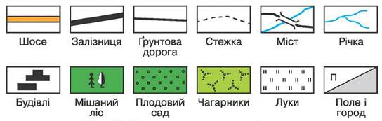
3. Вправа «Горизонт»
1) Слово вчителя: «Якщо стати на рівній поверхні в полі або на палубі корабля,
можна побачити чітку лінію між небом і землею. Це — лінія горизонту».
- Погляньте у вікно.
- Чи видно вам лінію горизонту? (ні, бо її затуляють дерева, будинки й інші об'єкти).
- Пригадайте, коли ви були на відкритому просторі, як виглядав
горизонт? Наскільки далеко він був?
2) Слово вчителя: «Горизонт дуже добре видно на відкритій місцевості, де немає гір, високих будівель. На відкритій місцевості можна побачити горизонт
на відстані 4—5 км. А якщо піднятися вище, горизонт буде видно ще далі».
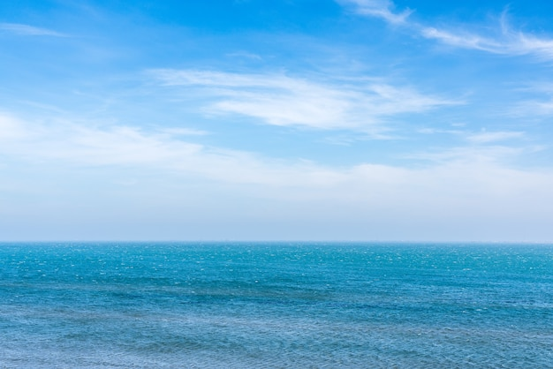
Демонстрація фото:
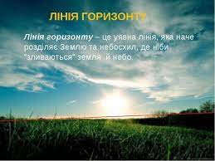
Підсумуйте: «Простір землі, який ми можемо охопити оком, називається
горизонтом. А уявна лінія, де небо ніби сходиться із поверхнею Землі,
називається лінією горизонту»
4. Створення проблемної ситуації.
- Відкрийте зошити.
- Проведіть лінію горизонту. Намалюйте хмаринку, озеро, кущ, дерево, озеро. Біля озера намет.
- Чи однакові у всіх вийшли малюнки? ( Ні).
- Чому?
Висновок: предмети на малюнку розташовані у всіх по-різному.
- Що могло би допомогти намалювати всі малюнки однаковими?
( Знання сторін горизонту).
ІІ. Основна частина
1. Повідомлення теми і мети уроку.
- Сьогодні на уроці ми з вами ознайомимося з поняттями «горизонт», «сторони горизонту», навчимося визначати основні та проміжні сторони горизонту, ознайомимося з компасом, будемо вчитися користуватися компасом для визначення сторін горизонту. Узнаємо, за допомогою яких місцевих ознак можна визначити сторони горизонту.
2. Слово вчителя: «З давніх пір люди навчилися орієнтуватися у місцевості.
Вони розрізняли чотири основні напрями, які називали "сторонами світу". Зараз ми називаємо їх сторонами горизонту. Той напрям, де Сонце піднімається найвище і сильніше гріє, вони назвали півднем. Звідти вітер частіше приносить тепле повітря. Протилежний напрям, де Сонце ніколи не з’являється і звідки
дмуть холодні вітри, назвали північчю. Вночі на нього вказує Полярна зірка».
4. Робота з підручником.
- Прочитайте другий абзац у підручнику на с. 34
Розрізняють чотири основні сторони-горизонту і чотири — проміжні. Спостерігаючи за сонцем, можна визначити сторони горизонту. Сонце сходить на сході і заходить на заході. Якщо опівдні стати спиною до сонця, ваша тінь вкаже на північ.
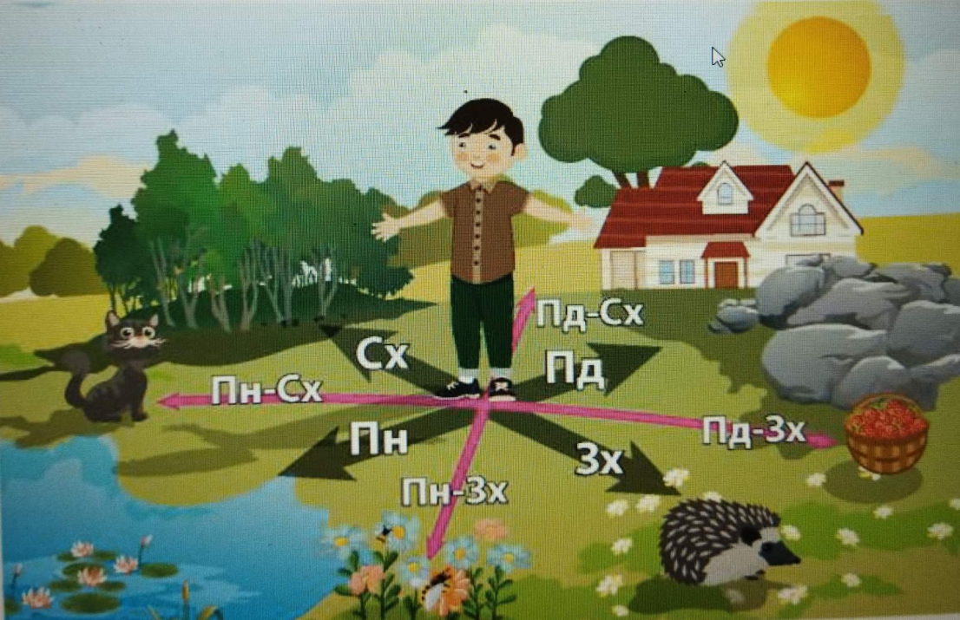
5.Робота з малюнком.
- Розгляньте малюнок на с. 34, назвіть основні і проміжні сторони горизонту.
6. Робота в групах
Учні об’єднуються у 4 групи: «Північ», «Південь», «Захід», «Схід» і отримують завдання.
Група «Північ» має записати або замалювати, які об'єкти знаходяться
від хлопчика в кожній стороні.

Сторони горизонту | Об’єкт
північ
північний захід
південь
південний захід
схід
північний схід
захід
південний захід

Група «Південь» записує, в яких сторонах горизонту знаходяться об'єкти від хлопчика.

Сторони горизонту | Об’єкт
 | кіт
 | ставок
 | кущі
 | квіти
 | їжак
 | кошик
 | каміння
 | будинок

Групи «Захід» і «Схід» прокладають маршрут до фінішу.

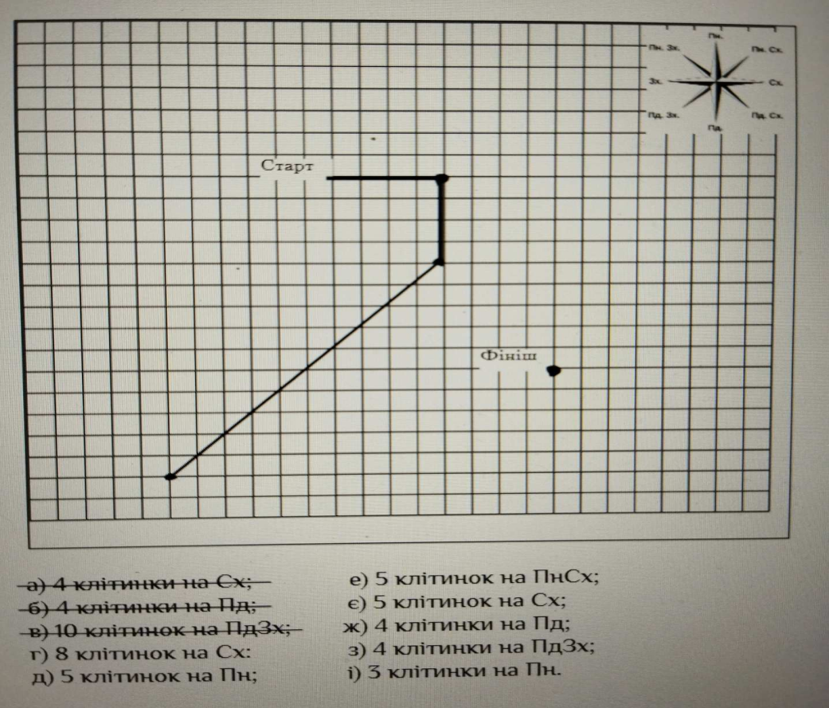

7. Запитання для обговорення:
- Які труднощі виникли під час виконання завдання?
- Навіщо потрібні сторони горизонту?
- Навіщо їм дали назви? (Для орієнтування у просторі під час роботи геологів, моряків, під час подорожей мандрівникам, туристам, для походу в ліс тощо)
8. Фізкультхвилинка: https://youtube.com/watch?v=0a7dfpihN6s&feature=share
9. Слово вчителя:
- Найточніше визначити сторони горизонту можна за допомогою спеціального приладу — компасу.(Демонстрація компаса).
10. Робота за підручником (ст. 35)
Орієнтування на місцевості
Здавна люди орієнтувалися на місцевості за сонцем, місяцем, зірками і навіть мохом на деревах (хоча цей методне є дуже точним).
Найточніше можна зорієнтуватися за допомогою компаса. Для цього:
• покладіть компас на горизонтальну поверхню;
• дочекайтеся, коли його стрілка перестане рухатися;
• поверніть корпус компаса так, щоб стрілка вказувала на північ.
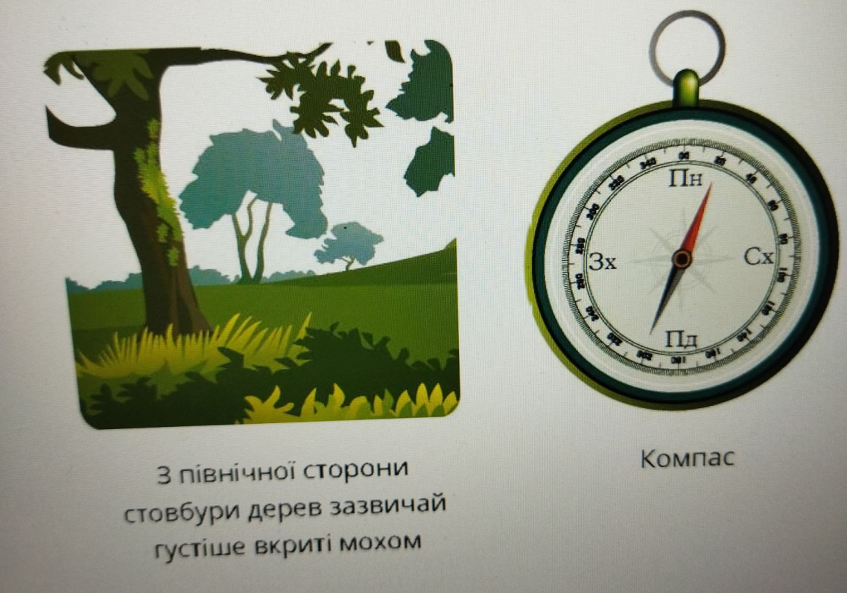
10. Просмотр відео, в якому розповідається про будову та правила користування компасом.
https://youtube.com/watch?v=tqWOGwUQmoE&feature=share
11. Запитання для обговорення:
- Які полюси є у нашої планети? (північний і південний)
- На які напрями горизонту вказують кінці намагніченої голки? (Північно-південний напрям)
- В якій країні винайшли перший компас? (Китай)
- Ким використовується компас? (льотчиками, мореплавцями)
Підсумуйте: «Кінці стрілки компаса завжди вказують на північно-південний
напрям».
12. Орієнтування за допомогою місцевих ознак.

Мурашники в лісі розміщуються з південної сторони дерев. Південна сторона мурашника більш похила.

На поодиноких деревах, що ростуть на галявинах, гілки і листя густіші й довші з південної сторони.

Полярна зірка завжди вказує шлях на північ.

Мохи й лишайники на корі дерев, скелях, великих каменях, старих
дерев’яних будинках в основному з північного боку.

Річні кільця на пеньках спиляних недавно дерев, які росли на відкритих місцях, ширші з південної сторони.

У берези світліша кора на південній стороні.

Снігу буває більше на північній стороні дерев, будівель та інших
предметів, так як з південної він швидше тане.

У гірській місцевості сніг швидше тане на тих схилах, які знаходяться з південної сторони. В рівнинній або горбистій місцевості сніг швидше тане теж з південної сторони.

ІІІ. Заключна частина.
Підсумкові завдання.
1. Робота в зошиті.
Підпишіть на аркуші сторони горизонту, намалювати ще
раз малюнок, слухаючи вказівки:
- намалюйте лінію горизонту;
- на півночі по центру в небі хмарка;
- на заході росте дерево;
- на південному сході озеро;
- на сході росте кущ.
- на південь від озера – намет.
2. Порівняння малюнків і обговорення результатів.
3. Підсумок уроку:
- Про які способи орієнтування на місцевості ви знали до сьогоднішнього уроку?
- Про які дізналися на уроці?
4. Д. з. Прочитати в підручнику статті «Сторони горизонту», «Орієнтування на місцевості». Знайдіть у них відповіді на запитання після тексту. Побудуйте відповіді на запитання своїми словами. ( С. 34, 35)

Урок у третьому класі на тему : Поняття про числівник
Мета: ознайомити учнів з новою частиною мови – числівником; дати початкове поняття про числівник, ознайомити з його функцією в мовленні; вчити розпізнавати числівники в мовленні і правильно ставити до них запитання; збагачувати мовлення учнів, виховувати цікавість, уважність.
Хід уроку
І. Організація класу
ІІ. Актуалізація опорних знань учнів
2.1. Бесіда
- Які частини мови ми вже з вами вивчили?
- На які питання вони відповідають?

2.2. Гра «Прочитай і доведи».
- В рядочку є слова, ми повинні їх прочитати, поставити до них питання і визначити до якої частини мови вони належать.
Вітер, сніг, мороз, гріє, гратися, милий, успішний, хлопчик, співати, любити, сім.

2.3. Проблемна ситуація
- На вашу думку, до якої частини мови належить слово «сім»?
ІІІ. Ознайомлення з новим матеріалом
- В українські мові є багато слів, що називають числа, - це числівники. Такі слова об’єднані в окрему частину мови.
Давайте поставимо питання до слова «сім». На яке питання відповідає? (скільки?)
А на яке питання відповідає число «сьомий»? (котрий)
Отже, числівники, які відповідають на питання скільки – означають число, кількість, а числівники, які відповідають на питання котрий – позначають порядок при лічбі.

3.1. Робота з малюнками
- Перед собою ви бачите малюнки, нам потрібно полічити предмети, які є перед нами і поставити питання скільки або котрий?
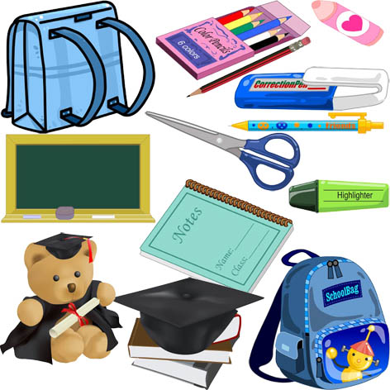
3.2. Робота в підручнику
*Фізкультхвилинка
3.3. Продовження роботи в підручнику

ІV. Числівники з «LEGO»
На кубиках «LEGO» записані частинки складів, з них потрібно скласти числівники
Ві… (три) (Ві) …Три
(сто)…ліття Сто…(ліття)
Г …(один)…а (Г) … один…(а)
(Три)… буна Три…(буна)
Пі…(два)…л (Пі)…два…(л)

4.1. Творча робота
Є слова, в них потрібно прибрати «зайву» літеру
Шіствь, Десаять, Одинадціять, Тридцяіть, вісімдеасять, чотирнєадцять…

4.2. Пригадай, в яких казках є числівники.
(Відповіді учнів)
«12 місяців», «Білосніжка і сім гномів», «Три ведмеді», «Троє поросят»…

4.3. Відгадування загадок, знайти в них числівники
1. Один кінь тягне двадцять бричок (Поїзд та вагони)
2. Реве від на сто гір, на сто кроків, на сто потоків. (Грім)
3. Що це — десять пальців, а нігтів нема? (Рукавиці)
4. Стоїть при дорозі на одній нозі, хто її зрушить-плакати мусить. (Кропива)
5. Барилко без обручів, без дна, а в нім два сорти вина. (Яйце)

4.4. Рефлексія
- Що на уроці найбільше сподобалося?
- Що було найважчим?
- Що було найлегшим?

V. Домашнє завдання

Урок з математики у 3 класі на тему: Додавання і віднімання круглих чисел.
Очікувані результати: ознайомити учнів із прийомом виконання додавання і віднімання круглих чисел, познайомити із деякими пам’ятками міста Полтави, формувати вміння знаходити значення виразів на додавання і віднімання круглих чисел, вміння розв’язувати задачі; розвивати навики самостійної роботи, роботи у малих групах, розвивати вміння порівнювати та робити висновки; виховувати зацікавленість до історичного минулого та легенд рідного краю, бажання жити в злагоді.
Обладнання: наочність «Додавання та віднімання круглих чисел», підручник Гісь «Математика» (1 частина), картки для самостійної роботи, планшети .
Хід уроку
I.Організаційний момент.
― Повернемося обличчям до гостей
І дружно всі промовимо: «Добрий день».
II. Повідомлення теми і мети уроку.
― Тема нашого уроку: Додавання і віднімання круглих чисел.
Мета уроку: ознайомитися з прийомом виконання додавання і віднімання круглих чисел, формувати вміння додавати та віднімати круглі числа, познайомитися із деякими пам’ятками міста Полтави.
― Відкрийте зошити, відступіть від домашньої роботи 4 клітинки і перепишіть із дошки сьогоднішнє число й тему уроку.
III. Актуалізація раніше здобутих знань, умінь та навичок.
- Усний рахунок.
― Скільки отримаємо, якщо:а) до 299 додамо 1(300), до 399 додамо 1 (400);
б) від числа 600 віднімемо 1(599); від числа 800 віднімемо 1 (799);
в) помножимо на 10 число 14 (140); помножимо на 100 число 6 (600);
г) поділимо на 10 число 240 (24); поділимо на 100 число 700 (7).
ґ) визначте, скільки всього десятків у числі 345 (34). у числі 567 (56).
д) визначте, скільки всього одиниць у числі 347 (347), у числі 357 (357).
Отже, що потрібно зробити для того, щоб взнати, скільки всього десятків у числі? ( Потрібно назвати це число без останньої цифри). Що потрібно зробити для того, щоб взнати, скільки всього одиниць у числі? (Потрібно назвати дане число).
- Самостійна робота по індивідуальним карточкам. ( До цього моменту карточка лежала на середині парти , повернута зворотною стороною).
- Робота із матеріалом підручника.
Завдання 2 на стор. 193 підручника. ( Діти усно вираховують приклади, називають і записують через кому відповіді прикладів):
399, 240, 110, 789, 24, 5, 170, 1000. Прочитавши слова у тій послідовності, в якій розміщені відповіді даних прикладів, отримали відомий вислів:
« Де згода є в сімействі, де мир і тишина,
Щасливі там люди, блаженна сторона.»
Повідомляю про те, що даний вислів належить відомому українському письменнику, засновнику нової української літератури Івану Петровичу Котляревському. Написані твори даного письменника відмінною від звичної нам мови, тому зустрічаються деякі незрозумілі нам слова. Розтлумачимо їх.
Згода ― це злагода, порозуміння.
Сімейство ― сім’я, товариство.
Тишина ― тиша.
Блаженна ― дуже щаслива ( слово походить від слова «благо»).
Як ви розумієте значення даного вислову? ( Лише там щасливі, де живуть у злагоді та миру.) Цей вислів набуває особливої актуальності, адже східна частина території України потерпає зараз від ворожих нападів і люди на ній лише мріють про мир.
Даний вислів золотими літерами викарбуваний на внутрішній стороні відомої пам’ятки міста Полтави – Білій альтанці.
Ця пам’ятка була споруджена у 1909 році на честь 200-річчя Полтавської битви і перемозі над шведським військом.
Зверніть увагу на те, що верхня частина Білої альтанки схожа на підкову і ця схожість не випадкова. Згідно легенди на місці нинішньої альтанки місцевий коваль вміло підкував коня імператора Петра I.
А щоб взнати висоту Білої альтанки, розв’яжіть усно таку задачу:
Для прибирання Білої альтанки взяли драбину заввишки 3 м, яка на 600 см нижча, ніж сама альтанка. Яка висота Білої альтанки?
3м =300 см
300см + 600см= 900см=9 м
З’ясовуємо вид даної задачі (Задачі на збільшення чи зменшення числа на кілька одиниць, що сформульовані у непрямій формі).
Отже, як називається дана пам’ятка міста Полтави? На честь якої події вона споруджена? Чому верхня частина пам’ятки має форму підкови? Яка висота пам’ятки?
Завдання 3 на стор. 194 підручника виконують усно, називаючи числа:
5, 55,21,40,100. Отже, як взнати, скільки всього десятків у числі?
Завдання 4 на стор. 194 підручника виконують письмово, записуючи лише відповіді:
900, 310, 300,190,130.
У даному завданні було вказано, скільки всього десятків у кожному числі. Що ви робили, щоб отримати трицифрові числа із даних чисел? (Дописували на місці розряду одиниць один нуль).
IV. Пояснення нового матеріалу.
За допомогою наочності «Додавання та віднімання круглих чисел», розміщеної на дошці, пояснюю дітям алгоритм додавання та віднімання круглих чисел.
― Спочатку визначаємо, скільки всього десятків (чи сотень) у даних круглих числах. Потім додаємо чи віднімаємо числа, які показують скільки всього десятків (чи сотень) у даному числі. Третій етап – це перетворення отриманого результату у звичайне число за допомогою дописування одного нуля (якщо взнали, скільки всього десятків) чи двох нулів (якщо взнали, скільки всього сотень).
V. Закріплення нового матеріалу.
1. Діти тлумачать хід міркування при розв’язуванні прикладів у довідничку (завдання 5 на стор. 194 підручника).
2. Розповідають послідовність міркування при знаходження значень прикладів на додавання та віднімання круглих чисел.
VI. Фізкультхвилинка ( під відеозапис руханки «Я піду в Карпати-гори).
VII. Продовження закріплення нового матеріалу.
- Виконання завдання 6 на стор. 195 підручника.
Діти вираховують значення виразів, записують числа-відповіді та букви, з якими пов’язані дані числа:
120 (а), 80 (ї), 410 (о), 290 (в), 560 (г), 610 (р), 730 (и), 440 (н). Підставивши замість цифри букви, отримали продовження вислову « Біла альтанка стоїть на вершині Іванової гори».
- Розповідаю дітям про те, що таку назву гора отримала завдяки тому, що на ній була розташована садиба Івана Петровича Котляревського.
- Розповідаю про музей-садибу відомого письменника.
- Робота у парі (з матеріалами сайту «Мій клас» з використанням особистих планшетів дітей по темі «Додавання і віднімання круглих чисел з переходом до сотень і десятків) .
VIII . Узагальнення.
Яку математичну тему опрацювали? Розкажіть послідовність виконання додавання чи віднімання круглих чисел. Вислів якого відомого українського письменника склали? Чому він навчає? (Що потрібно жити у злагоді та мирі.) Як називається пам’ятка міста Полтави, на якій написано даний вислів? Яку висоту має Біла альтанка?
IX. Підсумок уроку.
X. Рефлексія.
Що сподобалося на уроці? Що найбільше запам’яталося? Які складнощі зустріли при виконанні завдань ? Як вдалося їх подолати?
XI. Домашнє завдання (задача 8 і рівняння 9 на стор. 195 підручника).
З’ясовуємо, за допомогою яких дій розв’язуватимуть вдома задачу та вибір арифметичної дії при розв’язуванні рівнянь.

УРОК – СВЯТО на тему:100 ДНІВ У ШКОЛІ.
Святково прибрана класна кімната. На класній дошці, стінах, стендах – дитячі малюнки, поробки, фотографії. Парти стоять півколом, на партах знаходиться все необхідне для роботи (гра «Читайлик», цеглинки LEGO, математичні пазли, чарівні мішечки, кубики, математичні килимки, щоденники вражень). У першокласників святковий настрій та емблеми «100 днів у школі».
Ще буде свят у нас багато –
І серйозних, і смішних.
А сьогодні – перше свято,
Найважливіше з усіх.
І називається воно: 100 ДНІВ У ШКОЛІ.
100 днів – неабияке свято,
100 днів – немало й небагато.
За 100 днів у школі в дружнім колі
Нового взнали ми доволі.
Хочем, щоб ви подивились,
Чого за 100 днів ми навчились.
З чистого листка починалася історія нашого класу. 1 вересня, взявши їх маленьких за руку, уже 100 днів ми разом крокуємо і робимо перші несміливі кроки. Разом плачемо і сміємося, сумуємо і радіємо. А малюнки, аплікації, дитячі роботи – це все наші здобутки. З кожним уроком вони стають кращими та охайнішими. Роблю все для того, щоб життя ваших малюків було змістовним і захоплюючим. А це щоденна наполеглива виснажлива праця і дітей, і вчителя.
А ще:
Вчились букви ми складати,
Трохи вміємо читать.
І без пальців рахувати –
1, 2, 3, 4, 5.
Я уже казки читаю,
Віршика напам’ять вчу.
Розв’язок задач шукаю,
І читаю, і пишу!
Я навчилася сидіти,
Гарно руку піднімать.
Вмію вже уроки вчити
Й хочу все на світі знать.
У їдальні вмію їсти
І веду себе, як слід.
У моїй тарілці чисто,
Я з’їдаю весь обід.
На перерві не гасаю,
Не кричу і не пищу.
У цікаві ігри граю,
Правила шкільні учу.
Ми навчаємось учитись
І одержувать знання.
Треба добре потрудитись,
В світ іти не навмання.
Я навчився малювати,
Хоч це й важко для руки.
Свій малюнок показати
Можу всім вам залюбки.
(Учень показує малюнок і продовжує)
Настя каже: «Це гав-гав!»,
Мама каже: «Лошачок!»,
Тато каже: «Віслючок!».
Ой, не можу, сміхота
Не впізнав ніхто кота.
Одним із нововведень НУШ є ранкові зустрічі. Це спокійна розмова на килимку, яка має створити позитивну атмосферу в класі. Пропонуємо вам фрагмент ранкової зустрічі.
Уявіть, що ми не вміємо говорити, а тільки співати. Тому кожен проспіває своє ім’я.
(За ним його ім’я проспівають усі діти).
Сидячи на килимку, діти проговорюють слова і показують рухи.
Маю два очка, ними світ бачу,
Маю дві ніжки, ними я скачу.
В голівці розум, щоб мудро жити,
В грудях серденько людей любити.
Для чого людині руки? (Відповіді дітей).
Пограємо у гру «Живі руки».
привітайтеся руками;
посваріться руками;
поборіться руками;
помиріться руками;
передайте поцілунок руками;
попрощайтеся руками.

Для чого діти ходять в школу?
Навчитися співати, читати, мислити, дружити, радіти, фантазувати, спілкуватися, рахувати, писати.
Пісня «Вчать у школі».
Сл. М. Пляцковського, муз. А. Шаїнського
Щоденник вражень – завершальний елемент ранкової зустрічі. Тут першокласники малюнками передають свої думки, захоплення чи роздратування.
Запишіть у щоденник великими цифрами 100 і розфарбуйте різними кольорами, а внизу намалюйте смайлик, який відображає ваш сьогоднішній настрій.

На сьогодні конструктори LEGO 6 цеглинок є незамінним матеріалом для занять з дітьми початкової школи. Кожен педагог у цеглинках знаходить щось цікаве для себе – на музиці вивчаємо ноти, на фізкультурі використовую цеглинки як нестандартне обладнання. За допомогою цеглинок діти вивчають математику, мову, читають і переказують, досліджують світ. Бо така робота розвиває творче мислення, формує вміння співпрацювати, розвиває дрібну моторику.
Розпочнемо з інтегрованого курсу «українська мова».
Що у нас на дошці? (Намистинки).
Що на них зображено? (Букви).
Давайте пригадаємо вірш про намисинки.
Намистинки на ниточку нанизуєм щодня.
На них яскраві літери виблискують, манять.
Із літер цих ми зробимо намисто дітворі.
Веселкою горітиме воно у Букварі.
Яку першу літеру ми вивчили?
З Букви А ми почали вчити Букваря.
Буква У до неї радісно прийшла.
Потім О И І Е – звуки голосні
Все цікаво розвивалось, мов в чарівнім сні.

«Пісня про букви»
Сл. М. Підгірянки, муз. А. Басової
Радісно складали ми склади МО МІ МИ
МАМО, МАМІ, МАМИ – всі раділи разом з нами.
Потім ЕН і знов склади:
НА НО ОН НІ НЕ НИ…
Завітало до нас ВЕ
Потім ЕЛ, за ним ЕС КА ПЕ ЕР ТЕ…
Скільки радості було у хаті,
Коли вдома прочитав я ТАТО.
Пограємо у гру з Читайликом.
(Вибираємо картинки тварин і викладаємо звукові схеми слів).
Вправа з LEGO.
(Показую малюнки сніжинки, ялинки, Миколая, діти складають речення і цеглинками зображують схему цього речення).
Відгадайте загадку.
Хто з хвостиком і вушками,
В кого лапки з подушками?
Як ступа, ніхто не чує,
Тихо, крадучись, полює.
І маленькі сірі мишки
Утікають геть від …кішки.
Кішка любить полювати. І ми вирушаємо разом з нею на полювання звука к.
Потрібна відповідь така: скажіть ім’я на букву «К».
(Костик, Катруся, Клава,Кузьма)
Мчать по рейках поїзди. Люди їдуть. А куди?
(У Київ, у Карпати, на Кіпр).
Що, скажіть, на букву «К» за рослина це така?
(Картопля, капуста, кавун, каштан).
Чим на букву «К» смачненьким вас частує ваша ненька?
(Кашею, карасями, картоплею, кукурудзою).
Потрібна відповідь така: а що ти пив на букву «К»?
(Компот, квас, каву, капучіно).
Потрібна відповідь така: тварини є на букву «К»?
(Корова, коза, кінь, кріт).
Потрібна відповідь така: чи є професії на «К»?
(Кухар, кондитер, клоун, контролер, кіноактор).

На черзі - слуховий диктант.
(За допомогою цеглинок LEGO учні сигналізують, яку букву писати – велику чи малу. Велика буква – цеглинка жовтого кольору, мала буква – цеглинка зеленого кольору).
Віталій, мандрувати, верба, один, Катруся, Світланка, вечір, крокодил, Володя, трактор, Тамара, квіти, ранок, Руслан, Ніна, море, ворона.
У кожного з вас чарівні мішечки. Викладаємо першу літеру свого імені, маминого. Називаю літери, а діти викладають.
(Мішечки наповнені копійками, зернятками кави, морськими камінцями, ґудзиками та ін.)
А письмо – це справжні муки
Від напруги терпнуть руки.

Такі муки ми терпіли,
Доки букв писать не вміли.

Мов бублик, кругле «о»
Мені аж серед ночі ввижалося воно.
В зошиті пишу старанно
І на парту не хилюсь.
А тому виходить гарно
Ось я зараз похвалюсь.
(Учениця показує свій зошит для письма)
Кілька слів про оцінювання. Діти швидко звикають до того, що вчитель хвалить їх всіх однаково. Тому похвала з часом втрачає стимулююче значення. Я весь час у творчому пошуку. Допомагають написи «Зразковий зошит», «Пишу тільки на відмінно», оцінювання смішариками. Зараз усі прикрашають свою новорічну ялинку.

А зараз настав час для відпочинку. Фізкультхвилинка з LEGO.
На небі світить сонечко
Травичка хай росте.
Пливе хмаринка в небі
І річка хай тече.
Любов’ю все зігріємо
У дружбі краще жить.
Ми до вершин крокуємо
Хай нам усім щастить.
На кожен рядок вірша підносимо відповідний колір).
У кожного є шість цеглинок, перетворіть їх на телефон, зателефонуйте мамі і скажіть їй щось приємне. А зараз складіть фотоапарат. Зробіть селфі з мамою.
Математика – наука найточніша
Її треба наполегливо учить.
В ігровій формі краще запам’ятовується матеріал. Пропонуємо цікаві види роботи, які часто використовували на математиці.
(Одні діти кидають кубики і записують приклади на додавання, інші – працюють з математичними годівничками, прикрашають ялинку математичними іграшками, складають математичні пазли чи диски).
Пісня «Вісім яблучок»
А зараз цікава математична фізкультхвилинка.
Цифру 1 «пишемо носом»;
Цифру 2 – підборіддям;
Цифру 3 – правим плечем;
Цифру 4 – лівим плечем;
Цифру 5 – «пишемо» правим ліктем;
Цифру 6 – лівим ліктем;
Цифру 7 – правим коліном;
Цифру 8 – лівим коліном;
Цифру 9 – правою ногою;
А десяточку – «хвостиком».
Перші кроки ми зробили,
Підросли і помудріли.
Час іде, а ми за ним
До незвіданих вершин.
Однокласниками стали,
В класі першому вчимось.
Всіх нас учнями назвали.
Ми тепер – великі! Ось!
Ми всі будем старанно вчитись,
Писати в зошитах, читати Букварі.
Ми тепер не просто діти,
А учні школи – школярі.

Пісня «Ми – першокласники».
Я задоволена. А ви? Мені сподобалось. А вам?
Думаю, кожен з вас побачив прогрес у розвитку своєї дитини, адже вони, направду, суттєво змінилися.
стали більш дисциплінованими і організованими;
вміють дружити, разом гратися, завжди прийдуть на допомогу другові;
стали допитливими;
уже чують вчительку і розуміють, чого від них хочуть;
засвоїли ази деяких наук.
Шановні батьки! Терпіння й оптимізму вам у навчанні вашої дитини, яка робить перші кроки на дорозі пізнання. Міцно й бережно тримайте за руку свого маленького учня, щоб він не ослаб і не відстав у дорозі.
Нехай ваші руки будуть сильними, а душі – гарячими.
Хай кожна дитина має люблячих і мудрих батьків.
Хай поруч з мамою завжди буде тато.
Хай веселі будуть діти.
Хай щасливим буде люд.
Хай живе у нашім класі
Мир і злагода! Салют!

Свято Букварика у 1 класі.
Вчитель:Шановні гості! Дорогі друзі! Сьогодні у нас шкільне свято – свято Букваря. Майже рік минув, як прийшли діти до школи. А сьогодні всі вміють читати, писати та рахувати. Багато своїх зусиль для цього доклали вчителі, батьки та самі учні. І, звичайно, своїми першими уміннями ми завдячуємо Буквареві.
Мета: – поглиблювати знання учнів про роль книги в житті людини, важливість свідомого та систематичного читання для школярів, старанного навчання;
розвивати пізнавальний інтерес та творчі здібності учнів;
виховувати любов до школи, відповідальне ставлення до навчальної праці, бережливість по відношенню до книжок та інших шкільних речей, повагу до рідних, вчителів.
Обладнання: повітряні кульки, слова на дошці «Прощавай, Букварику!», фонограми пісень, костюми казкових героїв, картки з буквами та складами, подарунки та дипломи першокласникам, стільчики та книжки для гри.
Учні:
1. Увага! Увага!
Любі гості, мами й тата,
У нас Букварикове свято.
Добре, що прийшли до нас
В цей весняний світлий час.

2. День вітання і прощання,
Свято наших Букварів.
Перша сходинка зростання
Для найменших школярів.

3. Цю найпершу в школі книжку
Знає будь-який школяр.
До усіх книжок доріжку
Прокладає нам буквар.

4.Ніколи не забудемо
Про друга Букваря.
Ми завжди вчитись будемо
Для щастя і добра.
5. Тішать нас перемоги,
Бо були в нас і тривоги.
Важко було починати
І читати, і писати.
І як нам радісно сказати:

Всі: Навчився читати дружній наш клас.
Ви можете всі поздоровити нас.
.Хай кожен гість перевіря,
Чи знають учні букваря!
А ось і він сам —
Шановний наш Буквар.

Буквар:
Я мандрую по країнах,
Я з абеткою дружу,
І малечу, як зустріну,
Грамоти одразу вчу.

Я — розумний букварик!
Все про себе знаю.
Свої літери слухняні
Я в слова єднаю.

Я — щасливий Букварик!
І тому радію,
Що всі діти в першім класі
Вже читати вміють.

Букви, як бійці на парад
В суворім порядку вишикувались в ряд.
Кожна на певному місці стоїть
І називається все — (всі) алфавіт.
Звучить пісня Н.Май «Перший дзвоник»

А. «А» — в алфавіті – найперша!
«А» — в алфавіті – найлегша!
А іще ця буква «А» — голосна.

Б.
Білка бігала багато,
Бо шукала в лісі брата.
Брат на дереві сидів
І смачні горішки їв.
Поки знайде білка брата,
Будемо всі букви знати.

В
Погляньте: диво дивовижне,
Таке ж цікаве, бо живе,
Зрослись на гілочці дві вишні,
Висять собі, як буква «Ве».
Г.
Буква «Ге» — кочерга,
Довга-довга нога.

Ґ.
Буква Ґе така ж, як Ге,
Придивись уважно.
Тільки ходить буква Ґе
З гордим козирочком.
В слові “ґудзик”, “ґава”, “ґрати”
Будем звук цей вимовляти.

Д.
Буква «Де» — неначе дім,
Височезний дах на нім.

Е
Прибива малий хлопчина
До стовпця аж три жердини.
─ Що це? Вгадуйте ─ зове.
Відгадали? Буква «Е».

Є.
Місяць, наче буква «ес»
Придивляється з небес,
Посміхнувся до Славка.
показавши язика.
Хлопчик крейду дістає
І малює букву «Є»
Ж
Жу-жу-жу, жу-жу-жу.
Свою нірку стережу,--
Каже жук. І стереже.
З
Загадкова буква «зе»
Десь слова свої везе.
Назбирала із книжок —
Зачинила на замок.
Збоку, знизу і згори
Схожа «зе» на цифру три.

Пісня « Мій Букварик»
И
И - це буква виняткова,
И не починає слова.

І…
Буква «І» — неначе свічка
З ясним вогником вгорі.
А погасне — чорний гнотик
Стане крапкою над «І».

Й
Буква «Йот» така ж як «И»,
Наче рідні дві сестри.
Лиш зійшов над нею місяць,
Тільки ріжки догори.

К
Буква «Ка», Буква «Ка».
Ой, яка вона швидка!
Наче хлопчик, знявши руку,
Витинає гопака
Л
Ти куди летиш, лелеко?
Я зібрався не далеко –
До ставочка, де вербички
Посхилялись до водички,
Хочу жабку я спіймати,
Потім нею ласувати.

М
З букви М і молоко,
і малий сусід Мишко,
манна каша і малина,
і морозиво, й машина,
й наймиліше між словами
милозвучне слово “мама”.

Н
З трьох паличок утворена
Простенька буква «Н»,
Та увійшла давно вона
До багатьох імен:
Антон, Богданчик та Іван,
Оксана та Євген,
Геннадій, Ганна та Степан. Шанують букву «Н»Вірш «Миколка-першокласник»
Перший раз малий Микола
став збиратися до школи.
Олівця поклав у сумку,
книги, ручку, зошит, гумку,
м’яч, перо, граблі, подушку,
два ведмедики, лопату,
білочку руду, хвостату,
лук і стріли, і рушницю,
ще й пухкеньку паляницю,
ще й стільця, стола і парту,
ще й географічну карту,
трактора, машинку, мило…
Вже й надворі звечоріло.
Сів Микола, дума думку:
Чи усе поклав у сумку?

О
Сонце, наче буква «О».
Над землею попливло
І до нього, як до мами,
Діти тягнуться руками.

П.
Гарні хлопці-молодці
Закопали два стовпці.
Третій їм допомагав—
Перекладинку поклав.
Втіха нашій дітворі:
Буква «Пе» вже у дворі.

Р
Равлик лізе на стеблинку,
Сам несе свою хатинку.
В нього ріжки коротенькі
І чутливі, мов антени.

С
Подивіться до небес
Чи не видно букви «ес»?
Буква ес не стулить віч —
Світить місяцем всю ніч.

Т
Тук-тук-тук, ток-ток-ток —
Вибиває молоток.
Швидко цвяхи заб’єте
Схожий він на букву «Те».

У
--Скажи, горобчику, чому
Ти так боїшся букви «У»?
--Тобі зізнаюся я , татку,--
Ця буква схожа на рогатку.

Ф.
Що це, що це за підскоки?
Це ж у кого руки в боки?
Буква «еф» на довгій ніжці
Пострибала по доріжці.

Х.
«Ха» змайструєм за хвилинки
Склавши навхрест хворостинки.

Смішинка «Юрко і Тимко»
- Чому це ти подряпаний? –
(Юрко Тимка пита. –автор)
(Тимко йому відказує:-автор)
- Та я купав кота.
- А я от не подряпаний,
Хоч теж купав свого.
- Еге,ти ж не викручував
І не сушив його.

Ц
Букву «Пе» перевернули,
Хвостик знизу пристебнули
І поставили в слівце
Вже тепер як букву «Це»

Ч
Чапля чайку частувала,
В чашці чай приготувала.
Чемна чайка чаплі вдячна:
Чай з черемхи – дуже смачно

Ш
Комиші шумлять: шу-шу.
Букву я нову пишу:
Три стовпці, внизу межа —
От і вийшла буква «Ша».

Щ.
─ Розкажіть про букву «ща»?
─ Та вона така ж, як «ша»,
Тільки в неї, ─ каже Костик,─
Унизу праворуч хвостик.

Ю.
Як зробити букву «Ю»,
Здогадавсь Іванку.
Букви «І» та «О» приб’ю
На коротку планку.

Я
Десь пропала буква «О».
Ми шукаємо давно.
Де ж поділася вона?
Не знайдемо до темна.
А вона, от чудасія!
Всілась букві «Л» на шию
І від радості сія: Ось де я! Ось де я!

Ь
Дві спиці бабуся вколола в клубочок.
На букву став схожий м’який колобочок
Немов м’який знак ,--усміхається Вітя.
Ця буква стоїть у кінці алфавіту.

Букви старанно вивчали,
Знаєм їх від А до Я.
І сторіночку останню
прочитали з букваря.

Спасибі тобі за добру науку,
За паличку першу і першу букву.
За перше слово і першу казку,
За першої вчительки щиру ласку.

Ми пам’ятатимем довгі роки
Мудрі й повчальні твої уроки.
Прощавай, Букварику наш найперший друже,
Ми тобі, Букварику, дякуємо дуже.

Букварик: я хочу ознайомити з іншою книжкою,
яка буде далі вчити грамоти — це Післябукварик.
Любий друже, прийми естафету,
Веди школярів по дорогах планети.
Хай відкриють їх розум і руки
Незнані шляхи на планеті Науки.

Після букварик
Я — книга непрочитана ,
Навчатиму ваш клас,
Я з вами говоритиму
І вислухаю вас.
Букварику, мій братику,
Розумна голова,
Твої веселі літери
Складуть мої слова.
Букварику, мій братику,
Спасибі, прощавай!

Ось і прочитана сторінка,
Котра вінчає нашу книгу.
У ній і зайчик, і ялинка,
І перший пролісок з-під снігу.

І ще цікавого багато—
Про землю рідну, хліб, калину…
Як треба матір шанувати,
І як любити Україну.

Ми завтра підем знов до школи,
Бо у знаннях краса і сила.
Та не забудемо ніколи,
Що нам ця книга світ відкрила.
Вчитель:
Пошли нам Боже,маленьким дітям,
Щастя,здоров`я на довгі літа!
Щоб виростали розумні й сильні
Душею чисті і серцем вільні!
Вже час закінчувати свято
І хочу я всім побажати:
Хай Бог охороняє вас від злого,
Хай світить сонце і колосяться жита,
Щоб всі були здорові і щасливі
На многії і благії літа.

Шановні батьки, « спасибі»
Хочу вам сказати
За допомогу у навчанні,
Старанність, підтримку, любов.
За те, що вчились рахувати,
Старанно букви всі писати
Та гарно – гарно малювати.
Це перший крок!
Попереду ще 10 років!
Отож, навчайтеся, батьки,
І кожен день робіть уроки!

Гра з батьками.
Головне місто (столиця).
Підземна змія (метро).
Ким « працювала» Несміяна? (царівною)
Що можна приготувати, але не можна з*їсти?(уроки)
Якою рукою потрібно розмішувати чай?(краще ложечкою)
Що може бути всюди, навіть у стін?(вуха)
Що можна бачити з заплющеними очима?(сон)
Носимо їх багато років,а ліку не знаємо? (волосся)

Виховна година для 2 класу на тему: «Професій у світі багато»
Звучить пісня «Вибір є»
Вчитель:
Потрібна людям праця пекаря,
І будівельника, й аптекаря,
І хлібороба, й піаніста,
І вчителя, і машиніста,
Що водить бистрі поїзди...
А ким бажаєш стати ти?

1 учень:
А. Костецький «Найголовніша професія ».
Спитай у тата чи у мами,
Які професії у них.
Професій в світі є чимало,
Сповна їх вистачить на всіх.
Та є одна поміж професій,
Якої вчаться всі в житті,
Яка для кожного найперша,
Якої вчитиметесь ви.
Учитель, лікар чи геолог,
Письменник, слюсар чи шахтар –
Всі називають головною
Одну професію – школяр!
Бо всім відомо, що без школи,
Без знань, що мусиш ти набуть,
Не станеш у житті ніколи
Тим, ким в дитинстві мрієш буть.
2 учень:
Корисні копалини мрію шукати,
Для цього потрібно геологом стати.
Я влітку вивчаю, коли я в селі,
Властивості, склад і будову Землі.

Грунт удобрювати як? Де посіяти буряк?
Як рослини захищати,
від хвороб їх лікувати?
Все в сільському господарстві агрономи знають,
І за це їх на селі дуже поважають.

Став би я екскурсоводом,
Спілкувався б із народом,
По музею б я ходив,
Про мистецтво б говорив.

Службу державну митник несе,
Зайвого злодій не провезе.
Що у валізах, в вантажних вагонах
Перевіряють люди в погонах.

На виклик пожежна машина летить,
Сміливий пожежник в кабіні сидить.
Його телефон «101» люди знають,
І в разі пожежі завжди викликають.

В саду працює садівник:
дерева обгортає,
Кущам він форму придає,
троянди поливає.
Створив він затишок в саду,
охоче я туди іду.

Знає він обов’язки, знає всі права,
Це юрист досвідчений – світла голова.
Він закони пояснить у своїй країні.
Зможе він допомогти будь-якій людині.

До цирюльника ходила,
Модну зачіску робила.
Волосся стало чепурне –
Ви не впізнаєте мене!

З понеділка по суботу
ходить лікар на роботу.
Якщо раптом захворію,
може вийти і в неділю.
Він мені призначить ліки,
перевірить горло, ніс,
Скаже їсти борщ і кашу,
щоб одужав я й підріс!

Відео «Вивчаємо професії»

Фізкультхвилинка «Професійні вміння»
На перші рядки діти ритмічно плескають у долоні. Далі школярі виконують імітаційні рухи, показуючи відповідні до змісту дії.
Кожна праця — це уміння,
Вміння справжні, професійні:
Так працює в нас жонглер,
Так веде авто шофер,
Так фарбує дім маляр,
Так ось грає сопілкар,
Так працює в нас двірник,
Так — завзятий танцівник,
Так пливе спортсмен-плавець...
Кожний — справжній фахівець!

Загадки про професії ( відео)
Гра «Предмети та професії»
Учитель дає першокласникам ілюстративний матеріал (картки із зображеннями різноманітних речей) і пропонує розкласти їх біля малюнків із представниками відповідних професій.
— Картки із зображеннями термометра, аптечки, шприца, апарату для слухання дихання (фонендоскопа) ми поклали біля зображення лікаря.
— Палітру, фарби, пензель, планшет для малювання ми розмістили біля малюнка з художником..
— Викрутку, гайковий ключ, плоскогубці ми розмістили біля картки, на якій зображено слюсаря.
— Ножиці, нитки, голку, обмірювальну стрічку, відріз тканини, наперсток ми розмістили біля картки, на якій зображено шевця.
— Каструлі, сковорідки, половник, білий капелюшок і фартух, дошки для нарізання продуктів, ножі, м’ясорубку ми розмістили біля картки, на якій зображено повара.
— Ноти, фортепіано, скрипку зі смичком, ударну установку, мікрофон ми розмістили біля картки, на якій зображено музиканта.

Учень 1. Багато професій чудових у світі!
Це знають не тільки дорослі, а й діти.
Усі ці професії людям потрібні.
І, звісно ж, поваги усі вони гідні!

Учень 2. Не можна прожити без землеробів,
Столярів, будівельників і хліборобів,
Без фармацевтів і лікарів,
Ветеринарів і перукарів!

Учень 3. Щоб стати в майбутньому конструкторами
Або модельєрами чи водіями,
Треба учитися старанно дуже!
Запам'ятай це правило, друже!

Вчитель:
Якими б ти не йшов в житті шляхами,
Яку б ти стежку чи доріжку не обрав,
Завжди лишайся з чистими руками,
Й сумління щоб свого не плямував.
Роботу обрану виконуй чесно,
Працюй натхненно, творчо кожен день.
Адже усі професії почесні,
Коли ти трудишся для себе і людей!

Виховна година для учнів 3 класу на тему: «Т.Г.Шевченко-син українського народу»
Мета: виховувати інтерес в учнів до життя і творчості геніального сина України,
любов і шану до народного поета; розвивати зв’ язне мовлення та читацькі
інтереси.
Обладнання: портрет Т. Г. Шевченка, вишитий рушник, ілюстрації до творів,
виставка дитячих малюнків, презентація, аудіо записи.
Хід виховної години
Зала святково прикрашена. Портрет Т. Шевченка
Сценка
Заходить жінка із свічкою, одягнена в селянський одяг. До неї підходить хлопчик.
Хлопчик Матусю, а правда, що небо на залізних стовпах тримається?
Мати Так, синочку, правда.
Хлопчик А чому так багато зірок на небі?
Мати Це, людина на світ приходить, Бог свічку запалює, і горить та свічка,
поки людина не помре. А як помре, свічка гасне, зірочка падає.
Бачив?
Хлопчик Бачив, матусю, бачив. Матусечко, а чому одні зірочки ясні,
великі, а інші ледь видно?
Мати Бо коли людина зла, заздрісна, скупа, її свічка ледь-ледь тліє. А
коли добра, любить людей, робить їм добро, тоді свічечка такої
людини світить ясно і світло.
Хлопчик Матусю, я буду добрим. Я хочу, щоб моя свічечка світила ясно-
ясно.
Мати Старайся, мій хлопчику…
Учитель : Так одного разу навесні на небі спалахнула ще одна яскрава зірочка, зірочка Тараса Шевченка.
Звучить пісня «Шлях до Тараса»

Відео «Т.Г.Шевченко»

Іде весна, іде ясна,
Мов квітка розвилася,
І спогад нам несе вона
Про віщого Тараса.

Що більше сотні тому літ
Умер в чужій країні,
Та славний він на цілий світ,
Його всі знають нині.

Багато зла перетерпів,
Зазнав лихої долі,
Милий остався без батьків
І вівці пас у полі.

Вірш « Мені тринадцятий минало».
Мені тринадцятий минало.
Я пас ягнята за селом.
Чи то так сонечко сіяло,
Чи так мені чого було?
Мені так любо, любо стало,
Неначе в Бога......
Уже прокликали до паю,
А я собі у бур’яні
Молюся Богу... І не знаю,
Чого маленькому мені
Тойді так приязно молилось,
Чого так весело було.
Господнє небо, і село,
Ягня, здається, веселилось!
І сонце гріло, не пекло!
Та недовго сонце гріло,
Недовго молилось...
Запекло, почервоніло
І рай запалило.
Мов прокинувся, дивлюся:
Село почорніло,
Боже небо голубеє
І те помарніло.
Поглянув я на ягнята —
Не мої ягнята!
Обернувся я на хати —
Нема в мене хати!
Не дав мені Бог нічого!..
І хлинули сльози,
Тяжкі сльози!.. А дівчина
При самій дорозі
Недалеко коло мене
Плоскінь вибирала,
Та й почула, що я плачу.

Дідусь розказував не раз
Про козаків завзяття,
І слухав залюбки Тарас,
Блищали оченята.

Та пан Тараса в слуги взяв:
Картав, карав щоднини.
Тарас же нишком малював
Із панських стін картини.

Застав при малюванні раз
В саду його Сошенко.
Поміг, що вільним став Тарас,
Що вчитись став Шевченко.

Його пізнали малярі,
Хвалили вдале діло.
Але злякалися царі:
— Він вірші пише сміло!

Бо в віршах пригадав Тарас,
Як нарід жив на волі,
Як козаки в воєнний час
Перемагали в полі.

Бо в віршах тих розповідав,
Як добре вільним бути,
Яка невольникам біда,
Як гнобить ворог лютий.

Які степи, який Дніпро
І українські люди,
Як переможе ще добро
І весело всім буде.

Злякавсь, що пісня голосна,
Московський цар поганий,
Тараса в чужину прогнав,
Закув його в кайдани.

Та ще й писати заказав
Московський цар лукавий.
А все ж таки Тарас писав,
Ховав вірші в халяві.

І так в пустелі, в чужині
У самоті томився,
Писав про Рідний Край пісні
І Богу все молився.

Як проминуло десять літ,
Вернувся він на волю,
Та невеселий був той світ,
Ридало серце з болю.

Замовкло серце Кобзаря
У чужині холодній,
Та слово, ясне, мов зоря,
Нам світить досьогодні.

І кожен раз в весняний час
Всі українські діти
Згадають: нас любив Тарас!
Йому дарують квіти.

Сповнить Тараса Заповіт
Ніхто з нас не забуде!
І хоч минула сотня літ,
Він завжди з нами буде!

Вчитель:Спасибі, земле, що ти родиш хліб,
Спасибі, земле, що на Україні
Колись давно з убогої хатини
Тарас великий вирушив у світ.

Літературна вікторина
1. Село, в якому народився Тарас Шевченко. (Моринці)
2. Село, в якому минуло дитинство Тараса Шевченка. (Кирилівка)
3. Що в перекладі з грецької мови означає ім’я Тарас? (Бунтівник)
4. Прізвище пана, кріпаками якого були Шевченки. (Енгельгардт)
5. Імена батьків Тараса ( Григорій та Катерина)
8. Як називається збірка поезій Т. Шевченка? («Кобзар»)
9. Коли Тарас був викуплений з неволі? (22 квітня 1838 року)
10. Скільки років провів Тарас Григорович на засланні? (10 років: з 1847 по 1857)
12. Яку книгу для маленьких дітей уклав і видав власним коштом Шевченко? («Буквар»)
13. У якому році помер Шевченко? І де його було поховано? (10 березня 1861 року, Петербург, Смоленське кладовище)
14. Коли і де Т. Шевченко був перепохований? (22 травня 1861 року на Чернечій горі поблизу Канева)
Підсумок.

РОЗДІЛ 4. КРИТИЧНЕ МИСЛЕННЯ – ВМІЛЕ ВІДПОВІДАЛЬНЕ МИСЛЕННЯ, ЩО ДОЗВОЛЯЄ ЛЮДИНІ ФОРМУЛЮВАТИ НАДІЙНІ ВІРОГІДНІ СУДЖЕННЯ.
Освітня система в Україні повинна сприяти реалізації основних завдань суспільно-економічного та культурного розвитку суспільства. Головне завдання вчителів – виховати дитину, яка вміє спочатку самостійно вчитися, а потім самостійно та творчо працювати і жити. В школі учень повинен навчитися самостійно формувати мету та шляхи її досягнення. Цього досягти значно важче, ніж навчити читати, писати та лічити
Завдання вчителів початкової школи полягає в тому, щоб з перших днів навчання у школі створити атмосферу для формування пізнавального інтересу в учнів та розуміння мети вивчення шкільних предметів;підтримувати пізнавальну активність учнів;спонукати учнів до порівняння отриманої інформації з особистим досвідом; розвивати критичний спосіб мислення.
Що передбачає поняття «критичне мислення»? Це здатність дитини чітко виділити проблему,яку необхідно розв'язати; самостійно знайти, обробити і проаналізувати інформацію; логічно побудувати свої думки, навести переконливу аргументацію; здатність мислити мобільно; бути відер і одночасно принциповим у відстоюванні своєї позиції.
Ніхто не може мислити за людину, висловлювати її думки та переконання. Мислення стає критичним,якщо носить індивідуальний характер. Критичне мислення досить часто починається з постановки проблеми. Початок розв'язання проблеми – це збирання інформації про неї. Закінчення процесу критичного мислення – це прийняття рішення, яке дозволить оптимально розв'язати поставлену проблему. Дитина живе в соціумі. Тому доводити свою позицію вона має в спілкуванні. В результаті спілкування дитина поглиблює свою позицію або може щось змінити в ній.

Можна виділити ознаки дитини, яка мислить критично:
- Здатність сприймати думки інших критично.
- Компетентність.
- Небайдужість у сприйнятті подій.
- Незалежність думок.
- Допитливість.
- Здатність до діалогу і дискусії.
Звичайно, критичне мислення формується поступово, воно є результатом щоденної кропіткої роботи вчителя і учня, з уроку в урок, з року в рік. Не можна виділити чіткий алгоритм дій вчителя з формування критичного мислення в учнів. Але варто звернути увагу на певні умови, створення яких здатне спонукати і стимулювати учнів критично мислити, а саме:
- Достатня кількість часу для збору інформації за заданою проблемою
- Учні повинні усвідомлювати, що від них очікується висловлення своїх думок та ідей у будь-якій формі.
- Учні повинні мати можливість для обміну думками.
- Учні повинні вміти слухати і цінувати думки інших.
- Діти повинні знати, що їм можна мислити поза шаблоном.
- Школярі повинні займати активну позицію у навчанні, отримувати справжнє задоволення від здобування знань. Це буде для них стимулом до роботи на складнішому рівні, до прагнення мислити нестандартно, критично.
На мою думку,вчитель,що мислить і живе за шаблонами,не зможе розвинути у дітей здатність милити критично. У свої діяльності я керуюсь принципом вільного висловлення думок, цього я вимагаю і від учнів. Мислити нестандартно можна і під час уроків, і в позаурочний час. Пропоную декілька видів прийомів,методів та технологій,які, на мою думку, сприяють розвитку комунікабельних навичок учнів,спонукають їх до висловлювання власного бачення і вирішення поставлених цілей на власний розсуд.
«Активне слухання» - формуються навички активного слухання та висловлювання власних думок. За допомогою цієї вправи можна акцентувати увагу учнів на важливості вдосконалення цих навичок для навчальної діяльності та життя. Розвиток цієї навички також є важливим для ефективного партнерства учнів під час групової чи парної роботи.
«Незакінчені речення» - оперативне залучення учнів до діяльності, взаємодія, можливість ґрунтовніше працювати над формою висловлення власних ідей, порівнювати їх з іншими, вільніше висловлюватися щодо запропонованих тем, відпрацьовувати вміння говорити коротко, але по суті й переконливо.
«Коло ідей» - вирішення гострих суперечливих питань, створення списку ідей і залучення всіх учнів до обговорення власного питання.
«Робота в парах» - технологія сприяє розвитку навичок спілкування, вміння висловлюватися, критичного мислення, вміння переконувати і вести дискусію. Робота в парах дає учням час подумати, обмінятиь ідеями з партнером і лише потім озвучувати свої думки перед класом.
«Безперервна шкала думок» - розвиває в учнів навички прийняття особистого рішення та вдосконалення вміння аргументувати свою думку. Розглядаючи полярні точки зору з проблеми, що дискутується, учні знайомляться з альтернативними позиціями;прогнозують,які наслідки буде мати та чи інша точка зору для окремих людей; навчаються на практиці відстоювати свою позицію, вислуховувати думки інших; отримують додаткові знання з теми, що вивчається.
Критичне мислення має розвиватися і в школі, і в родині, і в суспільстві. Завдання вчителя – допомогти дитині мислити. Найкращим стимулятором для розвитку критичного мислення є аналіз прочитаних творів.

Висновок
При застосуванні елементів розвитку критичного мислення кожен учень відчуває, що він цікавий як особистість, пробуджується у дітей прагнення до спільної організації шкільного життя, формується здатність довільно регулювати свої дії, обґрунтовувати свою позицію і приймати думку іншого, якщо вона більш обґрунтована. Критичне мислення допомагає учням усвідомити і набути умінь: - поваги до думок інших; - уміння уважно слухати; - уміння і навички викладати матеріал у формі повідомлення. Робота школярів на уроці в групах чи в парах заохочує до спілкування між дітьми, уважного ставлення один до одного, допомоги. Саме так відбувається пошук співробітництва, співдружності, спільної організації шкільного життя. Реформування вітчизняної освіти через орієнтацію на технологію розвитку критичного мислення є одним із шляхів входження України до світового освітнього простору. Ця технологія дозволяє одночасно і більш ефективно формувати в учнів низку ключових компетентностей. Перш за все — «уміння вчитись», тобто вміння самостійно здобувати знання у будь-якому вимірі «простору навчання». Вони вчаться організовувати свою роботу з розв’язання актуальних проблем і досягнення потрібного результату, набувають навичок самоконтролю, самооцінки, самовдосконалення. Співпраця учнів між собою та з учителем сприяє формуванню соціальної компетентності демократичної природи. Учні навчаються спільно визначати проблеми і мету діяльності, ефективно співпрацювати, бути ініціативними і відповідальними за прийняття рішень, обґрунтовано долати суперечки. Застосування технології розвитку критичного мислення — один із шляхів виховання активної особистості, що може взяти на себе ініціативу і діяти відповідно до чинного законодавства.
Тож завдання, що стоїть перед учителем кожного предмета , - навчити дітей мислити критично; подбати про те, щоб вони вміли відрізняти сіре від білого, навіть якщо (як у тій казці, що я розповіла на початку) додано лише одну краплю чорної фарби. Тоді, коли такі діти стануть дорослими, вони не дозволять, щоб їхні будинки стали чорними, а життя нещасним.
Список використаних джерел
1. Бєлкіна О. В. Педагогічні умови ефективного формування критичного мислення школярів //Проблеми педагогічних технологій: Збірник наукових праць. -Луцьк: Волинський Академічний Дім, 2004.- Вип. 2.- С. 145-152.
2. Бєлкіна О. В. Критичне мислення вчителя як передумова його розвитку в учнів //Формування гуманістичного світогляду вчителя: Матеріали Всеукраїнської наук.- практ. конф. /Уманський держ. педагог. ун-т. ім. П. Тичини. - К.: Наук. Світ, 2001.- С. 80-84.
3. Кроуфорд А., Саул В., Метью С., Макінстер Д.; Наук. Рер.. Пометун О.І. Технології розвитку критичного мислення учнів.- К.: Вид-цтво «Плеяди», 2006.
4. Паращенко І. І. Розвиток критичного мислення на сучасних уроках читання в початковій школі. Початкове навчання та виховання. 2015. № 28–29. Жовтень. С. 2–7.
5. Пометун О. І. Основи критичного мислення: навчальний посібник для учнів старших класів загальноосвітньої школи / О. І. Пометун, Л. М. Пилипчатіна, І. М. Сущенко, І. О. Баранова. – Тернопіль: Навчальна книга – Богдан, 2010. – 216 с.
6. Пометун О., Пилипчатіна Л., Сущенко І., Дюков В. Основи критичного мислення. Навчальна програма курсу за вибором для учнів профільних класів
Соціально гуманітарного напряму. Рідна школа. 2010.
7. Сиротенко Г.О. Сучасний урок: інтерактивні технології. – Харків: ВГ «Основа», 2003.
8. Скоморовська Н. Формування навичок критичного мислення на уроках літератури./ Н.Скоморовська // Дивослово. – 2013. - №3. – с. 2-3.
9. Солошко Н. Методика критичного мислення як інструмент самостійного опанування навчального матеріалу// Всесвітня література.–2005.- №2 –с. 21
10. Стіл Дж., Мередіт К., Темпл Ч. Методична система – розвиток критичного мислення у навчанні різних предметів.- НМЦ «Інтелект»,1998.
11. Ярош О., Седова М. Сучасний урок у початковій школі. 33 уроки з використанням технології критичного мислення. - Харків: Вид. гр.. “Основа”: 2005.

